,Министерство общего и профессионального образования Свердловской области
Администрация Пышминского городского округа
муниципальное бюджетное общеобразовательное учреждение
«Пышминская средняя общеобразовательная
школа»

ПУБЛИЧНЫЙ ДОКЛАД
МУНИЦИПАЛЬНОГО БЮДЖЕТНОГО ОБЩЕОБРАЗОВАТЕЛЬНОГО УЧРЕЖДЕНИЯ «ПЫШМИНСКАЯ СРЕДНЯЯ ОБЩЕОБРАЗОВАТЕЛЬНАЯ ШКОЛА»
ЗА
2012-2013
учебный ГОД

р.п.Пышма
2013

Оглавление

- Общая характеристика МБОУ ПГО «Пышминская СОШ» и условий его функционирования.
- Состав обучающихся ОУ
- Структура управления, его органов самоуправления
- Условия осуществления образовательного процесса, в том числе материально-техническая база
- Учебный план ОУ. Режим обучения
- Кадровое обеспечение образовательного процесса
- Финансовое обеспечение функционирования и развития ОУ
- Результаты образовательной деятельности
- Состояние здоровья школьников, меры по охране и укреплению здоровья
- Организация питания
- Обеспечение безопасности
- Перечень дополнительных образовательных услуг, предоставляемых ОУ
- Социальная активность и социальное партнёрство ОУ. Публикации СМИ об ОУ
- Основные сохраняющиеся проблемы ОУ
- Основные направления ближайшего развития ОУ

1. ОБЩАЯ ХАРАКТЕРИСТИКА МУНИЦИПАЛЬНОГО ОБЩЕОБРАЗОВАТЕЛЬНОГО УЧРЕЖДЕНИЯ ПЫШМИНСКАЯ СРЕДНЯЯ ОБЩЕОБРАЗОВАТЕЛЬНАЯ ШКОЛА

Полное наименование учреждения:
Муниципальное бюджетное общеобразовательное учреждение Пышминского городского округа
Пышминская средняя общеобразовательная школа.

Тип: общеобразовательное учреждение
Вид: средняя общеобразовательная школа
статус учреждения: юридическое лицо
Адрес школы: 623550, Свердловская область. р.п. Пышма, ул. Куйбышева, д.39.
Телефон/факс: 8(34372) 2-12-28
E-mail: 5555566@mail.ru
сайт: www.pyshma.sosh.by.ru
Учредитель: Администрация Пышминского городского округа Свердловской области .
Лицензия на право ведения образовательной деятельности: Серия 66 № 003387 выдана Министерством общего и профессионального образования Свердловской области от 06 марта 2012 г. Регистрационный № 15518, срок действия бессрочно.
Свидетельство о государственной аккредитации: Серия 66АО1 №0000164 выдано Министерством общего и профессионального образования Свердловской области 06.02.2013 г.
Регистрационный № 7317, действительно до 06 февраля 2025 года.

Муниципальное бюджетное общеобразовательное учреждение Пышминского городского округа «Пышминская средняя общеобразовательная школа» (далее МБОУ ПГО «Пышминская СОШ») является самым крупным образовательным учреждением Пышминского городского округа Свердловской области. По архивным документам школа образована в октябре 1874 году. В данном здании находится с 1975 года. Школа расположена в центре р.п. Пышма. В непосредственной близости от нее расположены администрация Пышминского городского округа, отдел внутренних дел, суд, прокуратура, управление образованием, Центр дополнительного образования, районный дом культуры, ДЮСШ, велошкола, районный краеведческий музей, детская библиотека. В микрорайоне школы расположены 3 дошкольных образовательных учреждения, детский дом, реабилитационный центр «Заря», ГБУЗ СО «Пышминская ЦРБ». Поселок Пышма расположен на 184 километре федеральной трассы Екатеринбург – Тюмень, имеет станцию Западно-сибирской железной дороги (Ощепково). Население поселка составляет 10000 человек.
Здание школы расположено на улице Куйбышева. Скорость движения транспортных средств в районе школы ограничена до 20 км/час, обозначены пешеходные переходы. Перед школой оборудованы остановки рейсового автобуса. Территория школы ограждена. Имеется пришкольный опытный участок площадью 1,5 га. На территории школы оборудована спортивная площадка.
Отличительной особенностью ОУ является активная позиция педагогического коллектива школы в инновационных процессах системы образования. В 2008 году школа стала победителем российского конкурса образовательных учреждений внедряющих инновационные образовательные программы. В 2009 и 2010 годах школа неоднократно становилась призером региональной выставки «Инновации в образовании Свердловской области». С 2010 года в школе реализуется ФГОС НОО. На базе школы действует круглогодичный семинар для учителей и руководителей Пышминского городского округа «Введение ФГОС – первые шаги». Школа обеспечивает свою деятельность в тесном контакте с Центром развития молодежи г. Екатеринбург, Центром «Эйдос» Института развития человека г. Москва, АППК и ПРО г. Москва, которые осуществляет методическую поддержку через очное и дистанционное обучение педагогов на курсах и в методических лабораториях по проблеме освоения новых подходов к организации образовательного процесса в связи с введением ФГОС. Школа получает помощь во внешней экспертизе оценки качества образования через образовательные проекты. Таким образом, к числу сильных сторон образовательного учреждения следует отнести достаточно высокую теоретическую подготовку педагогов, существование у школьного сообщества положительного опыта осуществления инновационных преобразований в учебно-воспитательном процессе, наличие эффективной научно - методической поддержки усилий учителей в совершенствовании образовательной деятельности, благоприятный нравственно-психологический климат в педагогическом коллективе, высокий уровень образовательной подготовки выпускников школы.

Приоритетные направления развития образовательного учреждения

На протяжении трёх последних лет образовательная программа школы предполагала реализацию следующей цели: Формирование общей культуры обучающихся, направленной на их духовно-нравственное, социальное, личностное и интеллектуальное развитие, на создание основы для реализации учебной деятельности, обеспечивающей социальную успешность, развитие творческих способностей, саморазвитие и самосовершенствование, сохранение и укрепление здоровья обучающихся.
В последние годы наблюдаются положительные тенденции в развитии образовательного учреждения:
- существенно возросла конкурентоспособность образовательного учреждения;
- более эффективным стал процесс содействия развитию личности учащихся, формированию их познавательного, нравственного, коммуникативного, эстетического потенциалов;
- наблюдается ежегодный рост удовлетворённости учащихся, родителей и педагогов жизнедеятельностью в школе;
- улучшается материально – техническая база школы.
Образовательное учреждение старается соответствовать стремительно меняющейся жизни темпом своих внутренних перемен. Понимание необходимости происходящих перемен в российском образовании нашло свое отражение в разработке «Основной образовательной программы школы, поиске подходов к ее реализации».

Задачи, стоящие в образовательной программе 2010-2013 учебного года:
- Освоение ФГОС НОО.
- Формирование духовно-нравственной культуры участников образовательного процесса.
- Создание комплекса дополнительных услуг, способствующих формированию потребностей участников образовательного процесса.
- Формирование навыков саморазвития учащихся через освоение ими методов самопознания, самооценки, самоуправления в процессе учебной и внеклассной деятельности.
- Повышение профессионального уровня педагогов и формирование педагогического корпуса, соответствующего требованиям современного образования.
- Индивидуальная работа с учащимися, имеющими высокий уровень востребованности знаний.
- Формирование потребности здорового образа жизни у субъектов образовательного процесса.
- Формирование информационной культуры субъектов образовательного процесса.

Приоритетные цели и задачи на 2012-2013 учебный год

Цель:
Обеспечение получения каждым учащимся основного, общего (полного) среднего образования на максимально возможном и качественном уровне в соответствии с его индивидуальными возможностями через создание оптимальных педагогических условий, направленных на развитие личности ученика при сохранении его психофизического здоровья.
Задачи:
1. Формирование личности с развитым интеллектом и высоким уровнем культуры, адаптированной к жизни в обществе и готовой к осознанному выбору и освоению профессиональной деятельности.
2. Дальнейшее развитие нормативных, организационных, методических, содержательных и экономических оснований для обеспечения федеральной, региональной и муниципальной политики в области образования; повышение безопасности образовательного процесса.
3. Совершенствование мониторинга качества образования.
4. Внедрение продуктивных технологий и принципов организации учебного процесса для развития информационно-коммуникативной среды школы.

5. Совместная деятельность родительской общественности, педагогического и ученического советов по формированию социального мира, социальной защищенности учащихся.

Задачи | Деятельность по их достижению
1.Внедрение продуктивных технологий и принципов организации учебного процесса для развития информационно-коммуникативной среды школы. | 1.Реализация программы развития школьного информационно-методического центра.  2.Внедрение информационно-коммуникативных технологий в повседневный труд учителя и классного руководителя, их методическое сопровождение (активное использование в учебном процессе готовых компьютерных программ Publisher, Word, Excel, Access, Photoshop, Fine Reader).  3.Интеграция структурных компонентов ОУ в единую информационную модель (школьный сайт, школьная газета, информационно-стендовые доклады).  4. Совершенствование воспитательной системы через деятельность Школьной Думы, других детских организаций, систему классных и общешкольных мероприятий (взаимодействие с семьей, устные журналы, тематические вечера, литературные композиции).  5. Формирование методической грамотности педагогического коллектива при подготовке к итоговой аттестации выпускников в форме ЕГЭ.  6. Обобщение опыта работы проблемных групп
2. Совершенствование мониторинга качества образования. | 1. Реализация управленческого проекта «Качество образования» в рамках « Муниципальной системы оценки качества образования» и интеграция его в образовательную программу школы:  - отбор критериев и показателей, характеризующих состояние качества образования в ОУ;  - утверждение критериев и показателей на педагогическом совете;  - технологическая апробация критериев и показателей в учебно-воспитательном процессе;  - корректировка критериев и показателей по итогам апробации.  2. Осуществление мониторинга качества образования  3. Анализ контрольно-оценочных процедур, мониторинговых, социологических и статистических исследований по вопросам качества образования ;  4. Разработка мероприятий и подготовка предложений, направленных на совершенствование системы оценки качества образования образовательного учреждения.  5. Обеспечение информационной поддержки системы оценки качества образования ОУ;
3. Дальнейшее развитие нормативных, организационных, методических, содержательных и экономических оснований для обеспечения федеральной, региональной и муниципальной политики в области образования; повышение безопасности образовательного процесса. | - Разработка нормативно-правовых оснований, регламентирующих деятельность ОУ, деятельность субъектов образовательного процесса.  2. Совершенствование условий (методических, организационных, кадровых), обеспечивающих безопасность уебно-воспитательного процесса.  - Организация просвещения родителей через родительский всеобуч, родительские конференции, родительские собрания.  - Организация диагностики и коррекции психофизических возможностей детей в процессе обучения.  - Повышение компетентности педагога в формировании здоровьесберегающей среды.  6 . Совершенствование оздоровительной работы с учащимися через систему уроков и внеурочных мероприятий.
4.Совместная деятельность родительской общественности, педагогического и ученического советов по формированию социального мира, социальной защищенности учащихся. | 1. Организация деятельности Совета школы и общешкольного родительского комитета в соответствии с планом работы школы.  2. Привлечение членов Совета и родительского комитета к решению проблем школьной жизни и стимулированию педагогов.  3. Развитие условий, обеспечивающих работу Совета школы и общешкольного родительского комитета на принципах единоначалия и демократизации.  4. Совершенствование воспитательной системы и социального партнерства через деятельность Школьной Думы, Совета школы, через систему классных, общешкольных и городских мероприятий (взаимодействие с семьей, устные журналы, тематические вечера).
5.Формирование личности с развитым интеллектом и высоким уровнем культуры, адаптированной к жизни в обществе и готовой к осознанному выбору и освоению профессиональной деятельности. | 1. Привлечение актива школьников к управлению школой через работу Школьной Думы.  2. Организация участия школьников в мероприятиях школы, района, области для формирования общей культуры учащихся, для развития культурной, интеллектуальной, творческой сферы личности.  3. Создание условий для повышения роли органов школьного самоуправления в среде школьников.  5. Организация профориентации школьников через встречу с представителями учебных заведений. Информирование учащихся об условиях поступления в ВУЗы через сеть Интернет, информационные стенды, собрания с учащимися.

2.СОСТАВ ОБУЧАЮЩИХСЯ

2.1.На первое сентября 2012 года в школе было скомплектовано 35 классов, в которых обучалось 846 учащихся, к концу года стало 826 учащихся.

Изменение численности учащихся за 3 года354
 | 2010-2011 | 2011-2012 | 2012-2013
Количество классов | 33 | 35 | 35
Количество человек | 772 | 804 | 826
В том числе в начальной школе | 357 | 346 | 354

Контингент учащихся в 2012-2013 учебном году
 | 2010-2011 | 2011-2012 | 2012-2013
Дневное обучение | 772 | 804 | 826
Из них:
-индивидуальное обучение на дому | 26 | 25 | 14
-дети с ОВЗ | 19 | 18 | 35
-опекаемые, сироты | 28 | 31 | 29
-воспитанники детского дома | 22 | 34 | 28
Обучение детей 6-летнего возраста, не посещающих ДОУ | 14 | - | 12
Экстернат | 14 | 18 | 10
Семейное обучение | - | 1 | 1

Осуществляется работа по интеграции детей с ОВЗ, детей, нуждающихся в индивидуальном обучении по медицинским показаниям в общеобразовательную среду. Предоставляются образовательные услуги по специально разработанным индивидуальным учебным программам, индивидуальным планам, оказывается психологическая помощь. Занятия с учащимися организованы на дому и в школе, составлено удобное для учащихся расписание, согласованное с родителями. Для всестороннего развития детей, которые не могут посещать ОУ, привлечены специалисты ЦДО.
В школе имеется возможность для обучения навыку оздоровительного диафрагмально-релаксационного дыхания с помощью физиологического тренинга на аппаратуре БОС (биологически обратная связь).
6 учащихся - инвалидов включены в программу «Обучение с использованием дистанционных технологий». Данные учащиеся обеспечены персональными компьютерами Государственным образовательным учреждением для детей, нуждающихся в психолого-педагогической и медико-социальной помощи, Центром психолого – медико-социального сопровождения «Ресурс» по программе Свердловской области.

Наполняемость классов по сравнению с 2010-2011 учебным годом
 | Средняя наполняемость классов, чел.
 | 2010-2011 | 2011-2012 | 2012-2013
1-4 | 23,7 | 24,8 | 25,3
5-9 | 24,1 | 23,1 | 20,7
10-11 | 18 | 21 | 20,4
Всего | 23,4 | 23,2 | 23,6

Классы, в которых наполняемость выше нормы по школе составляет - 26% из них в начальной школе один класс в параллели 1-х классов, два класса в параллели 2-х классов, все классы параллели 4 классов, в основной школе – в параллели 6 классов.
В этом учебном году работало 10 групп продлённого дня. Средняя наполняемость групп по годам представлена в таблице:

2010-2011 | 2011-2012 | 2012-2013
25,0 | 25,0 | 25,0

Группы работали до 3 часов, для учащихся, чьи родители написали заявление на полную продолжительность группы, были организованы 2 группы до 17 часов. Стабильность наполняемости групп объясняется удовлетворённостью родителей развивающей направленностью занятий в группах.
Количественное соотношение учащихся:
В районе школы проживают – 793 человек (96%),
на других территориях – 33 человека (4%)

Социальный статус семей учащихся

№ | категория семьи | количество учащихся
1 | Полных семей | 605
2 | неполных семей  -мать воспитывает одна  - отец воспитывает один | 221  203  18
3 | многодетные семьи (3 и более ребенка) | 79
4 | Семьи, воспитывающие детей- инвалидов | 19
5 | Семьи, воспитывающие детей ОВЗ | 47
6 | Малообеспеченные семьи | 329
7 | Семьи с опекаемыми и приемными детьми | 29
8 | Семьи «Группы риска» | 23

Занятость учащихся во внеурочной деятельности

 | ЦДО | ЦК и Д | с/к Юность | ДЮСШ | ДШИ
2011-2012 уч. год | 213 | 53 | 109 | 85 | 66
2012-2013 уч. год | 326 | 80 | 204 | 103 | 80

3.СТРУКТУРА УПРАВЛЕНИЯ ОУ

Система управления в МБОУ ПГО «Пышминская СОШ» обеспечивает реализацию общественно – государственного характера управления. Управление школой в соответствии с Уставом строится на принципах единоначалия и самоуправления. Систему управления школой отличают демократичность, открытость, приоритет общечеловеческих ценностей, охрана жизни и здоровья человека, свободного развития личности.
Деятельность школы регламентируется:
- Законом РФ «Об образовании» от 10.07.92 г. № 3266 – 1 с изменениями, внесенными ФЗ от 17.02.2006 г № 122 – ФЗ «О внесении изменений в законодательные акты Российской Федерации …»;
- Типовым положением об образовательном учреждении среднего (полного) общего образования (утверждено постановлением Правительства РФ от 19 марта 2001 года № 196, с изменениями от 23 декабря 2002 года, 1 февраля, 30 декабря 2005 года, 20 июля 2007 года);
- Конституцией Российской Федерации (принята всенародным голосованием 12.12.93);
- Концепцией Федеральной целевой программы развития образования на 2006-2010 годы (от 03.09.2005г. №1340-р); Конвенцией о правах ребенка;
- Санитарно-эпидемиологическими правилами и нормативами СанПиН 2.4.2.28.21-10 , утвержденными постановлением Главного государственного санитарного врача РФ от 29.12.10 № 189;
- Уставом муниципального бюджетного общеобразовательного учреждения Пышминского городского округа «Пышминская средняя общеобразовательная школа».
В соответствии с программой развития спроектирована оптимальная система управления школой, которая реализуется с учетом социально-экономических, материально-технических и внешних условий в рамках существующего законодательства РФ.
Жизнедеятельность школы регулируется системой нормативных документов (локальных актов), предусматривающих нормы и правила внутришкольного характера по следующим направлениям:
- организация образовательной деятельности,
- организация методической работы,
- организация воспитательного процесса,
- организация финансово-хозяйственной деятельности,
- организация системы управления.
Уровневая структура управления позволяет обеспечить стратегическое, тактическое, оперативное управление школой.
В управление школьной жизнью включены все участники образовательного процесса:
- учащиеся (Школьная Дума),
- родители, общественность (Совет школы, общешкольный родительский комитет),
- педагоги (Педагогический совет, методический совет, аттестационная комиссия, профсоюзный комитет).
Для успешного решения задач учебно-воспитательного процесса организовано сотрудничество всех его участников: педагогов, учеников, родителей. В школе сложилась целостная система социально-психологического взаимодействия. Стиль отношений направлен на создание атмосферы успешности, личностного роста и творческого развития каждого участника учебно-воспитательного процесса.
В рамках реализации программы развития сформирована система внутришкольного управления, которая позволяет:
➢ обеспечивать базовый уровень образования учащихся и устойчивую потребность к самообразованию;
➢ формировать конкретный образовательный запрос к методической службе и системе повышения квалификации педагогов;
➢ обогащать внутришкольную систему образования новыми процессуальными умениями, творческим подходом к решению проблем, связанных с обучением и воспитанием учащихся;
➢ создать условия социально-психологического комфорта и защищенности всех участников образовательного процесса;
➢ обеспечить соблюдение действующих правовых норм и правил;
➢ совершенствовать систему интеграции образовательных факторов: школы, семьи, микро и макросоциума;
➢ создать механизм внутришкольного управления на основе уважения, доверия, успеха с целью перевода школы в режим демократического самоуправления.
В образовательном учреждении создан и функционирует орган общественного самоуправления.
В соответствии с Уставом школы «общее руководство образовательным учреждением осуществляет выборный представительный орган - Совет школы» (далее Совет).
Совет школы избирается на 2 года. Представители Совета выбираются от учителей на педагогическом совете, от родителей на родительских собраниях, от учеников на заседании Школьной Думы .
Деятельность высшего органа общественного управления образовательного учреждения регламентируется «Положением о Совете школы».
Орган общественного управления школой имеет реальные полномочия по управлению общеобразовательным учреждением, распределением выплат стимулирующей части педагогам.

Совет школы:
Основными задачами государственно-общественного управления образованием, являются:
- эффективное управление системой образования;
- обеспечение образовательных потребностей граждан;
- привлечение дополнительных ресурсов в систему образования для реализации инновационных образовательных программ;
- инициирование развития института экспертизы и мониторинга системы образования.
В соответствии с «Положением об ученическом самоуправлении» проходят ежегодные выборы председателя школьной ученической организации «Республика ШкиД», которым предшествует активная предвыборная борьба, представление и защита кандидатами своих программ.
Участие старшеклассников в управлении школой имеет важный «психолого-педагогический эффект» - факт участия в Совете школьников создает у них чувство уверенности в признании их мнения, способности реально влиять на деятельность школы. В ходе работы в Думе они приобретают практические навыки гражданского поведения и социальной деятельности. Это положительным образом скажется на социальных представлениях, жизненной позиции других школьников, которые смогут, при желании, увидеть себя потенциальными «влиятельными людьми» в школе.
Обеспечивая доступность и открытость информации о ситуации в школе:
- тесно сотрудничаем с газетой «Пышминские вести», в которой печатаются материалы о школе;
- информируем о результатах года в публичном докладе;
- в школе работает школьный сайт, школьный электронный пресс-центр;
- участвуем в различных конкурсах;
- разработан и активно внедряется проект по информатизации образовательного учреждения и т.д;
- осуществляем мониторинг удовлетворенности субъектов образовательного процесса общеобразовательным учреждением.

Сведения об администрации
Фамилия | Должность | Функциональные обязанности | Пед.стаж | Категории, образование по специальности | Звания, награды
Исаев Дмитрий Павлович  Лемешева Наталья Михайловна  Майшева Елена Петровна  Нидербергер О.А.  Калимуллина Наталья Валентиновна | Директор  Заместитель директора по учебно-воспитательной работе  Заместитель директора по учебно-воспитательной работе  Заместитель директора по методической работе  Заместитель директора по воспитательной работе | Общее руководство  Руководство и организация учебного процесса в начальной школе. Организация внутришкольного контроля, экспертиза качества образования.  Руководство и организация учебного процесса в основной и средней школе. Организация внутришкольного контроля, экспертиза качества образования. Организация итоговой аттестации учащихся  Руководство и организация методической, экспериментальной и инновационной работой школы, мониторинг профессиональной деятельности педагогов в межаттестационный период. Обеспечение процедуры аттестации педагогических работников  Организация внеклассной воспитательной работы. Контроль и организация работы классных руководителей. Руководство школьным самоуправлением. Совместная деятельность с учреждениями дополнительного образования и культуры | 27 лет  35 года  26 лет  18 лет  17 лет | Учитель французского языка  Учитель математики, первая квалификационная категория  Высшая кв.категория,  Учитель географии, высшая кв. категория  Учитель русского языка и литературы, высшая кв. категория  Учитель русского языка и литературы, высшая кв.категория | Грамота Министерства образования и науки РФ  Грамота Министерства образования и науки РФ  Почетный работник общего образования РФ  Грамота Министерства общего и профессионального образования СО  Грамота Министерства общего и профессионального образования СО

4.Условия осуществления образовательного процесса

МБОУ ПГО «Пышминская СОШ» осуществляет образовательный процесс в следующем режиме:
- шестидневная учебная неделя – 2-11 классы;
- пятидневная учебная неделя – 1 классы.
Расписание уроков составляется с опорой на санитарно-гигиенические нормы с учётом в старших классах (10 - 11) и классах с углублённым изучением отдельных предметов лекционно-семинарской системы занятий.
Продолжительность урока – 45 минут (2 – 11 классы, второе полугодие в 1-х классах), 35 минут – 1 классы (первое полугодие).
Служба сопровождения управления образовательным учреждением складывается из следующих компонентов: методическая, психолого-педагогическая, информационная). В школе создан информационный центр, где учителя и учащиеся могут воспользоваться Интернетом, множительной техникой, библиотечным фондом. Фонд насчитывает 11239 единиц учебной литературы, 1012 единиц - методической, 7308 единиц – художественной, справочной и научно-популярной литературы 6878 экземпляров. Школа выписывает 24 наименования периодической литературы; имеет электронные комплексы на СD носителях -179 единиц. Создан электронный банк данных учебников, готовится банк научно-популярных статей, художественной литературы. Информационный центр имеет возможность заказывать книги, интересующие учащихся и учителей, в библиотеках района.

Служба психологического сопровождения управления ОУ: содержание и результаты деятельности.
В 2012-2013 учебном году свою работу по сопровождению учащихся продолжил центр психологической поддержки.
Характеристика центра психологической поддержки школы.
Работа осуществлялась в соответствии с представленным и утверждённым администрацией школы планом по основным видам деятельности. Работа педагогов-психологов проводилась в тесном сотрудничестве с социальным педагогом, медицинским работником школы, классными руководителями, учителями-предметниками.
Целью психологического сопровождения являлось создание социально-психологических условий для развития личности учащихся и их успешного обучения, формирование личностных характеристик, отвечающих требованиям новых стандартов.
В ходе психологического сопровождения решались следующие задачи:
- Систематически отслеживать психолого-педагогический статус ребенка и динамику его психологического развития в процессе школьного обучения;
- Формировать у обучающихся способности к самопознанию, саморазвитию, самоопределению;
- Создание специальных психолого-педагогических условий для оказания помощи детям, имеющим проблемы в психологическом развитии, обучении.
РЕЗУЛЬТАТЫ ДЕЯТЕЛЬНОСТИ СЛУЖБЫ СОПРОВОЖДЕНИЯ
1. Психолого-педагогическая экспертная оценка социально-психологической адаптации учащихся первых классов.
Выявление детей «группы риска».
Определен уровень адаптации к школе:
- на 15.10.12 – 62% учащихся легко адаптировались к школьному обучению, 23% - неполная адаптация, 15% - дезадаптация;
- на 16.11.12 – 67% учащихся легко адаптировались к школьному обучению, 26% учащихся с неполной адаптацией и 7% - дезадаптация;
- на 24.05.13 - 85% - полная, нормальная адаптация, 12% - неполная адаптация, 3% - дезадаптация (3 человека).
Выбраны способы, методы и приемы работы с учащимися-дезадаптантами, двое из которых обследованы специалистами Территориальной областной ПМПК, определен индивидуальный образовательный маршрут.
2. Социально-психологический консилиум по преемственности учащихся 1-х классов.
Определен уровень готовности к обучению:
высокий уровень подготовки показали – 20% учащихся;
средний уровень подготовки – 53% учащихся;
уровень подготовки ниже среднего – 26% учащихся;
низкий уровень подготовки – 1% учащихся.
Общие результаты по готовности к школьному обучению у первоклассников в 2012-2013 учебном году:

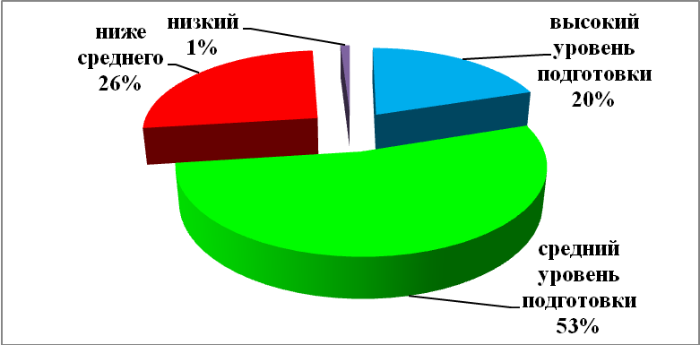

Выработана общая стратегия в работе с учащимися и оказание психолого-педагогической помощи учащимся 1-х классов.
3. Мониторинг психического развития детей.
Отслеживание динамики развития учащихся в процессе школьного обучения.
Плановая диагностика проведена в начальной школе (с 1 по 4 класс). Всего обследовано – 353 учащихся начальной школы и 226 учащихся среднего звена.
- 1 и 2 классы – анализ динамики развития на начало и окончание учебного года;
- 4 классы – анализ готовности к переходу в среднее звено;
- 5 классы – адаптация к обучению в среднем звене, анализ развития после перехода из начальной школы и обучения в средней школе;
- 6 классы – уровень развития познавательной сферы, уровень агрессивности;
- 7-8-9 классы – уровень школьной мотивации, диагностика межличностных отношений;
- 10 классы – психологический комфорт в коллективе и позитивное отношение к школе.
4. Социально-психологический консилиум по преемственности учащихся 5-х классов.
Обсуждение возможных вариантов решения проблем обучения в среднем звене и выбор наиболее целесообразного пути решения. Помощь в выборе образовательного маршрута.
Результаты методики «Дерево»
(Реальное положение детей на момент проведения методики)
По результатам методики «Дерево», которая определяет реальную позицию (положение) ученика (с его точки зрения), можно судить о том, что дети находятся в благоприятном состоянии, а именно: у 35% учащихся комфортное состояние, 18% важным считают общение.
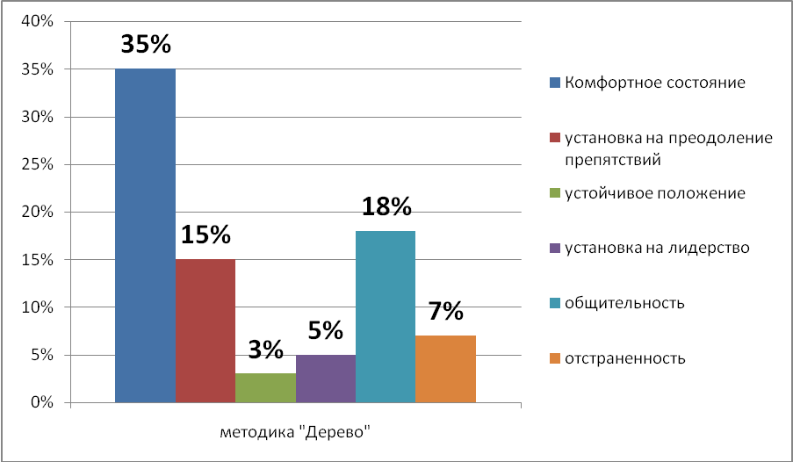
Результаты проведенного теста школьной тревожности
Автор: Филипс.
Цель: изучение «уровня и характера тревожности», связанной со школой у детей среднего школьного возраста.

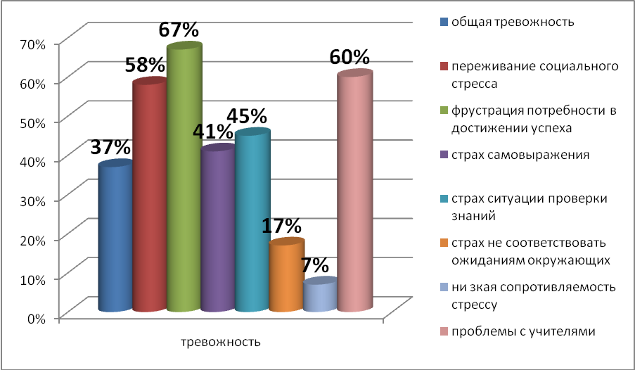
Анализируя результаты наблюдений, можно судить о том, что показатели общей тревожности (тревожность – это свойство человека приходить в состояние повышенного беспокойства, испытывать страх, тревогу в определенных социальных условиях.) в школе в начале года всегда повышены и это вполне естественно.
В среднем, не более 40% учеников 5-х классов имеют нормальные значения по этому показателю.

5. Коррекционно-развивающая работа
- Психологическая поддержка первоклассников: «ЛЕСТНИЦА РОСТА»
Подобранные и проводимые в определенной логике занятия помогали детям быстрее узнать друг друга, настроить на предъявляемую школой систему требований, снять чрезмерное психическое напряжение, формировали у детей коммуникативные действия, необходимые для установления межличностных отношений, общения и сотрудничества, оказывали помощь учащимся в усвоении школьных правил. На занятиях у учащихся формировалась внутренняя позиция школьника, устойчивая самооценка. Кроме того, педагог-психолог также содействовал формированию познавательных действий, необходимых для успешного обучения в начальной школе. Курс был рассчитан на 33 занятия.
Создание доброжелательной атмосферы взаимодействия в классе, вживание в позицию школьника, обучение навыкам учебного сотрудничества учащихся с учителем и одноклассниками с помощью сказок, тренингов, игровых упражнений позволило значительно повысить уровень учебной мотивации у первоклассников. Так, например, учебный мотив (познавательные потребности) повысились с 28% до 56%. Снизились показатели отметочного мотива – с 16% до 7% – сама отметка и важность оценивания заслуг учащихся «отошла» на второй план. Стали важны сами знания и интерес ко всему новому.

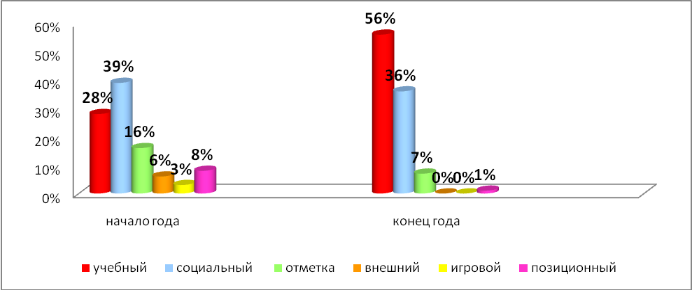

На окончание учебного года самооценка у первоклассников становится уже более реалистичной, в привычных ситуациях и знакомых видах деятельности приближается к адекватной. У большинства сформировалось положительное отношение к себе, многие научились оценивать себя и свою деятельность, свое поведение более объективно. Например, «Я хороший, потому что я помогаю маме», «Я хороший, потому что книжки люблю читать», «Я друзьям помогаю, хорошо с ними играю». Так, из таблицы видно, что 46% учащихся имеют адекватную самооценку на окончание учебного года. Но в незнакомой ситуации и непривычных видах деятельности их самооценка может вновь вернуться к завышенному уровню.

 | Завышенная | Адекватная | Заниженная
Начало года | 75% | 22% | 3%
Конец года | 53% | 46% | 1%

- Коррекционно-развивающие программы «Остров дружбы» и «Дружный класс» (2, 3 классы)
Позитивные межличностные отношения с учителем, одноклассниками, положительное отношение к самому себе – одни из главных и определяющих условий развития личности ребенка. В любом коллективе возникает вопрос, связанный с групповой сплоченностью. Вопрос этот важен потому, что от уровня развития коллектива, степени его сплоченности зависит эффективность работы группы, а также психологический комфорт каждого ее члена.
В 2012-2013 учебном году была проведена диагностика межличностных отношений в начальной школе. В результате выявлены дети группы риска по социометрическим показателям (пренебрегаемые), намечался определенный «кризис сплоченности». Поэтому одной из важных задач коррекционно-развивающей работы в 2012-2013 учебном году стало формирование и усиление групповой сплоченности.
На начало учебного года были организованы занятия по профилактике и коррекции социально-эмоциональных проблем у учащихся 2-х классов «Остров дружбы» (педагог-психолог Умерова Ю.С.). Материал коррекционной программы был рассчитан на весь учебный год – 34 занятия.
Целью данной программы было улучшение психологического климата в коллективе, формирование групповой сплоченности.
Эффективность занятий можно оценить по изменению статуса учащихся в коллективах. Проведенная социометрическая методика позволяет это увидеть. Небольшая динамика в развитии коллектива имеется. Но среди 80 учащихся 2-х классов – 9 человек продолжают оставаться не принятыми (пренебрегаемыми) коллективом. Классным руководителям рекомендовано включить в план воспитательной работы с детьми мероприятия по формированию межличностных отношений .

Статус | Начало года | Конец года
ЗВЕЗДА (ЛИДЕР) | 13 чел. | 16 чел.
ПРЕДПОЧИТАЕМЫЙ | 20 чел. | 18 чел.
ПРИНЯТЫЙ | 34 чел. | 37 чел.
ПРЕНЕБРЕГАЕМЫЙ | 13 чел. | 9 чел.

НАЧАЛО УЧЕБНОГО ГОДА КОНЕЦ УЧЕБНОГО ГОДА
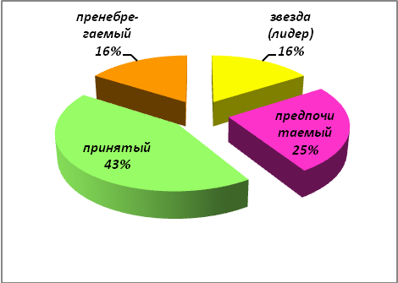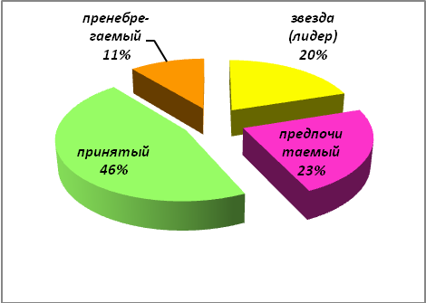

Эмпатия способствует сбалансированности межличностных отношений. Она делает поведение человека социально обусловленным. Сравнительный анализ уровня эмпатийных тенденций учащихся на начало и окончание коррекционных занятий показал, что динамика в развитии присутствует. 59% учащихся показали нормальный уровень эмпатийности, присущий подавляющему большинству людей. В общении они внимательны, стараются понять больше, чем сказано словами, но при излишнем влиянии чувств собеседника теряют терпение. При чтении литературы и просмотре фильмов чаще следят за действием, чем за переживаниями героев. Изменился высокий уровень эмпатийности с 13% до 24%, появился очень высокий уровень эмпатийности и составил 8% от числа учащихся. Ребят, чувствительных к нуждам и проблемам окружающих, великодушных и склонных многое прощать, стало больше. Общий процент высоких уровней в динамике составил 19% от общего числа учащихся. Дети стараются не допускать конфликты и находить компромиссные решения.

Уровень эмпатийных тенденций

 | Очень высокий уровень | Высокая эмпатий-ность | Нормальный уровень | Низкий уровень | Очень низкий уровень
Начало года | - | 13% | 64% | 17% | 6%
Конец года | 8% | 24% | 59% | 9% | -

Коррекционно-развивающая программа «Дружный класс» для учащихся 3-4-х классов (педагог-психолог Иваненко О.В.) была направлена на развитие установок толерантности и культуры поведения, развитие сотрудничества, понимания, уважения и принятия другого человека.
Коррекционно-развивающая программа «Познай себя» для учащихся 3-в класса была направлена на формирование самосознания как свойства личности – осознание человеком самого себя, своих взаимоотношений с другими людьми, мотивов поведения своих действий и поступков, своих личностных качеств.
Самосознание тесно связано с самооценкой, с анализом результатов своей деятельности, с учетом оценки себя окружающими

Диагностика нравственной самооценки
(3-в класс 2012-2013 гг.)
Высокий уровень | 10 чел. | 45%
Средний уровень | 11 чел. | 50%
Ниже среднего | 1 чел. | 5%
Низкий уровень | - | -

Результаты исследования нравственной самооценки показали, что высокий и средний уровень составляет 95% от общего количества учащихся и 5% составляют учащиеся с нравственной самооценкой ниже среднего уровня. Возможно, это связано с возрастными изменениями у учащихся, а также с повышением самопонимания и пониманием окружающих, что также могло повлиять на формирование у детей навыков культуры поведения, самоанализа и самооценки.
У педагогов-психологов имеется обширный диагностический (для обследования познавательной, эмоционально-волевой, рефлексивно-мотивационной сферы, профессионального самоопределения личности (интересов, способностей, склонностей), готовности детей к обучению в школе, взаимоотношений с учащимися, учителями и родителями) и стимульный материал, который систематизирован и классифицирован в соответствии с основными направлениями работы, а так же с требованиями научной организации труда.

Методическая служба сопровождения: содержание и результаты деятельности

Учитывая ключевые направления национальной образовательной инициативы «Наша новая школа», были определены основные направления методического сопровождения педагогов:
- методическое сопровождение педагогов по повышению профессионального мастерства, творческого потенциала;
- методическое сопровождение педагогов в условиях перехода школы на ФГОС;
- методическое сопровождение педагогов в работе с одаренными детьми;
- методическое сопровождение педагогов, находящихся в режиме аттестации;
- методическое сопровождение молодых педагогов;
- методическое сопровождение педагогов, обобщающих передовой педагогический опыт.
Каждое из направлений методического сопровождения педагогов осуществляется через определенные формы повышения профессиональной квалификации.
Средствами профессионального развития является обучение, общение, самообразование и практика. Методическая служба школы предлагает педагогам разнообразные виды и формы работы, оставляя право выбора за учителем.

Источник повышения квалификации | Виды и формы работы
Систематическое образование | Прохождении курсов повышения квалификации в ИРО.  Дистанционное обучение.  Посещение теоретических, проблемных семинаров, педагогических семинаров на базе школы. Работа над единой методической темой
Практика | Работа в составе творческой, целевой группы.  Консультации.  Систематизация и обобщение опыта.
Самообразование | Индивидуальная методическая тема.  Ознакомление с обзором новинок методической литературы.  Повышение квалификационной категории. (осмысление своих достижений, структурирование наработанного материала, формулирование темы творческого отчета, выбор формы аттестации).
Общение | Посещение и проведение мастер-классов.  Участие в педсоветах, конференциях.  Участие в профессиональных конкурсах.  Презентация опыта педагогическому сообществу.

Основные цели методической службы ОУ в современных условиях ориентированы на:
- создание системы методических услуг на основании потребностей педагогов в соответствии с введением новых ФГОС, на повышение качества и эффективности образования;
- создание условий научно-практической работы педагогам в условиях инновационной деятельности ОУ;
- развитие педагогического творчества и методическое обеспечение повышения квалификации педагогов;
- трансляцию педагогического опыта в практику работы ОУ;
- обеспечение внеклассной работы по учебным предметам.
Формы методической работы, используемые в школе:
- Тематические педагогические советы.
- Методическое объединение учителей начальных классов.
- Работа учителей над темами самообразования.
- Открытые уроки.
- Самопрезентация педагогического опыта.
- Работа творческих, целевых микрогрупп.
- Предметные недели.
- Методические недели.
- Активное межпредметное общение и обмен педагогическим опытом.
- Методические семинары, учебы, практикумы.
- Педагогический мониторинг.
- Организация и контроль курсовой системы повышения квалификации.
- Аттестация педагогов.
- Индивидуальные консультации с педагогами по составлению календарно-тематического планирования с позиции организации деятельности на уроке и формирования УУД.
- Консультации с аттестующимися педагогами.
- Курсовая подготовка.
- Посещение уроков администрацией с целью изучения качества профессиональной деятельности педагогов.

Сегодня как никогда возросла потребность в учителе, способном совершенствовать содержание своей деятельности посредством критического, творческого осмысления и применения передовых педагогических и информационных технологий. Ориентируясь на новые образовательные подходы, мы, прежде всего, должны помнить, что они зависят от личности учителя. В 2012-2013 учебном году содержание методической работы реализовывало программу развития школы, образовательную программу, формировалось на основе нормативных документов, учебного плана ОУ, учебно-методических пособий, позволяющих обновить традиционное содержание, мониторинга образовательной деятельности, помогающего определить проблему, установить задачи, творчески подойти педагогам к реализации темы самообразования.

Методическая тема ОУ, реализуемая в 2012-2013 учебном году:
«Совершенствование профессиональной компетенции и педагогического мастерства учителя как условие качественной реализации стандартов образования».
Планируемый результат:
Выявление уровня профессиональной компетентности педагогов в вопросах педагогической деятельности, оценка готовности педагогического коллектива к выполнению требований, заложенных в ФГОС нового поколения
В соответствии с поставленными целями и задачами, методическая работа осуществлялась по следующим направлениям деятельности:
- Формирование информационно-педагогического банка достижений науки и передовой практики (научно-методическое обеспечение).
- Повышение профессионализма педагогического коллектива.
- Повышение квалификации педагогов (курсовая подготовка, аттестация).
-Индивидуальная работа с педагогами.
- Деятельность целевых групп.
- Диагностика профессиональных возможностей.
В 2012-2013 учебном году продолжено формирование информационно-педагогического банка достижений науки и передовой практики через постоянное обновление научно-методической литературы. В связи с переходом на новый ФГОС был закуплены учебно-методические пособия по предметам «Сборники эвристических заданий» из серии «Задания для уроков» под редакцией А.В. Хуторского. Все эти методические пособия были приобретены за счет школьных средств для школьной библиотеки. Продолжает пополняться банк данных педагогического опыта, в том числе и через сайт ОУ.
Развитие творческого и профессионального потенциала педагогических работников, их профессионализма – одно из направлений работы школы. Эта работа в целом носит планомерный характер. В соответствии с планом методической работы проведено 10 методических мероприятий, направленных на повышение квалификации педагогических работников в соответствии с направлением государственной политики в сфере образования.
Одним из направлений деятельности педагогического коллектива – повышение профессионализма и презентация собственного педагогического опыта. Значимым является представление опыта через открытые уроки. С этой целью в 2012-2013 учебном году в 5-11 классах были проведены методические недели по русскому языку и математике. Цель проведения данной формы: система работы педагогов по повышению качества образования. Всего 8 педагогов провели 16 уроков. 44 педагога представили опыт на разных уровнях. На базе ОУ проведен семинар руководителей и педагогов района по проблеме «Диагностика и развитие одаренности у учащихся». Открытые уроки и внеурочные мероприятия представили следующие педагоги:
- по направлению интеллектуальная и академическая одарённость: Бабинова И.И., Овсянникова И.С., Трубина Л.Ф., Яценко О.Я. Кондрашина С.Г.;
- по направлению психомоторная одарённость: Умерова Ю.С., Трофимова Л.В., Вяткина В.В., Бабинова И.Г., Ивачёв Р.С.;
- лидерская одарённость: Петрова Н.В., Ситникова И.Г., Зырянова Е.Н. Калимуллина Н.В. ;
- творческая и художественная одаренность: Белькова О.П., Белоногова О.В., Цепелева Е.И.. Шихова Е.Б.. Мялицына С.А.
Педагоги продолжают активно презентовать свой опыт на различных научно-практических конференциях и семинарах, конкурсах вне Пышминского ГО.
В 2012-2013 учебном году 6 педагогов презентовали опыт на XI научно- практической конференции «Теория и практика реализации федеральных государственных образовательных стандартов» в ГБОУ СПО ОО «Камышловский педагогический колледж».
Презентация опыта педагогов вне Пышминского ГО
Тема презентации педагогом | ФИО педагога | Место презентации | Форма презентации | Дата
Деятельностный метод обучения как основа реализации ФГОС | Бабинова Ирина Григорьевна | XI научно-практическая конференции «Теория и практика реализации федеральных государственных образовательных стандартов»  г.Камышлов | Публикация, выступление | 29.02.13
Социальный проект – условие социализации детей старшего школьного возраста | Привалова Светлана Анатольевна |  | Публикация, выступление
Система оценки и мониторинг успешности освоения и применения обучающимися универсальных учебных действий и общих компетенций | Кондрашина Светлана Геннадьевна |  | Публикация
Урок иностранного языка как фактор развития творчества учащихся | Зубакина Елена Евгеньевна |  | Публикация
Формирование УУД младших школьников через реализацию  приёмов ТРКМ | Сабанцева Елена Викторовна |  | Публикация, выступление
«Система социально-педагогической помощи в профессиональном самоопределении учащихся» | Тушнолобова Наталья Васильевна |  | Выступление, публикация
 | Федорова Мария Александровна | Трибуна лидера в образовании «Новый педагог-новой школе» (победитель) | Конструкт урока, презентация опыта | 26.04.2013
 | Гудимова М.В. | Трибуна лидера в образовании «Новый педагог-новой школе» (участник) | Конспект урока, презентация опыта | 26.04.2013
Аналитическая справка, материалы по обобщению и представлению педагогического опыта | Белькова Ольга Павловна | Всероссийский конкурс «Учитель года» | Педагогический продукт | 2013

Индивидуальная работа с педагогами осуществлялась через:
- посещение и анализ уроков администрацией,
- консультации педагогов по подготовке к педагогическим чтениям, публикации печатной продукции, подготовке к конкурсам.
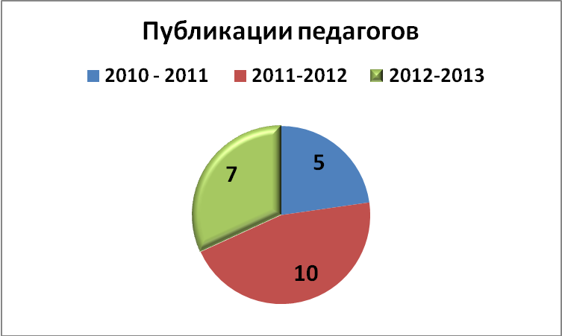

В 2010-2011 году 5 публикаций, в 2011-2012 учебном году было подготовлено 10 публикаций, в 2012-2013 представлено 7 публикаций в рамках сборника НПК. Снижение количества публикаций обусловлено недостаточной заинтересованностью педагогов в представлении педагогического опыта.
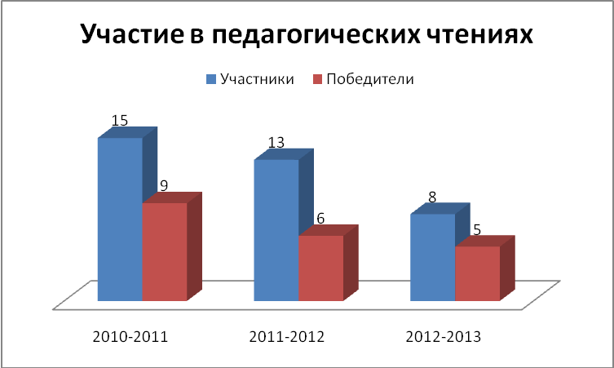
В 2010-2011 учебном году было представлено 15 выступлений, 9 получили призовые места, в 2011-2012 учебном году приняли участие 13 педагогов, из них 6 заняли призовые места. В 2012-2013 учебном году приняли участие 8 педагогов, из них 5 педагогов получили высокий рейтинг. Снижение количества участников и призеров объясняется недостаточной эффективностью и востребованностью педагогами данной формы представления опыта, а также качество проведения данного мероприятия на уровне УО.
4.6. Используемые образовательные технологии
С целью выявления способности педагогов к саморазвитию нами была проведена диагностика применения современных педагогических технологий. В результате обработки выявились педагоги, которые в большей степени владеют следующими современными технологиями образования:
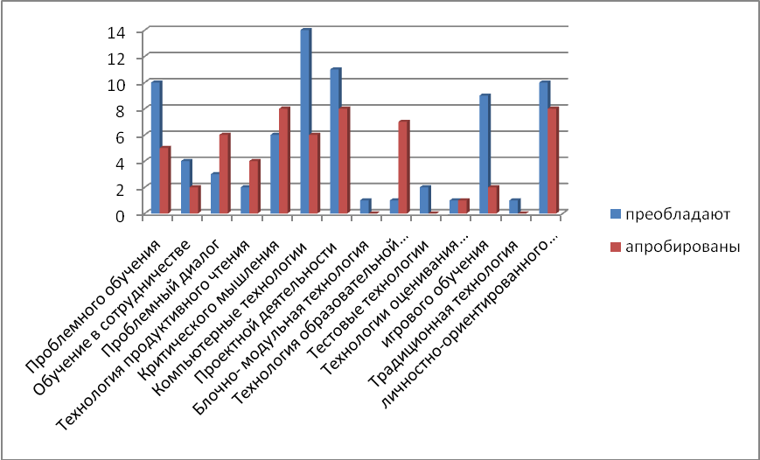

Педагоги продолжают активно использовать на уроках педагогические технологии и подходы, рекомендуемые в соответствии с СДП. Как показано на диаграмме более активно педагоги применяют приемы технологии компьютерные, метод проектов, игровые технологии, проблемное обучение. 100% педагогов используют на уроках и во внеклассной работе ИКТ.

Материально – техническая база

Школа лицензирована на 685 обучающихся в одну смену, располагается в основном здании, построенном в 1975 году. В здании школы действуют:
- 36 учебных кабинетов;
- библиотека с читальным залом;
- 2 компьютерных класса;
- кабинет информационных технологий;
- спортивный зал;
- четыре мастерские;
- медицинский кабинет;
- установлена локальная сеть по школе с выходом в Интернет.

Учебные помещения в достаточной степени укомплектованы необходимым учебным оборудованием, происходит пополнение материальной базы кабинетов, в т.ч. за счет внебюджетных средств.

Информационно – техническое обеспечение
Одной из основных задач ресурсного обеспечения школы является пополнение информационно – технической базы, дающей возможность всем обучающимся пользоваться компьютерами и другой вспомогательной техникой. Большое внимание в школе уделяется информатизации учебно-воспитательного процесса.
№ п/п | Показатели информатизации образования | Показатели
№ п/п | Показатели информатизации образования | 2011-2012 | 2012-2013
1 | Общее количество компьютеров, в шт | 76 | 79
2 | Количество ноутбуков, в шт. | 8 + 14 (мобильный) кллкккласс) | 90
3 | Персональные компьютеры для учащихся начальной школы | 12 | 12 +62(моб.)
4 | Наличие сервера | есть | есть
5 | Количество ЖК-мониторов, в шт. | 74 | 91
6 | Количество ЖК-мониторов в кабинете информатики, в шт | 12 | 12
7 | Количество компьютеров в бухгалтерии, в шт. | 4 | 4
8 | Количество компьютеров задействованных в административной работе,  в шт | 9 | 22
9 | Количество компьютеров в информационно-методических центрах,  в шт. | 5 | 5
10 | Количество компьютерных классов, шт. | 2 | 2
11 | Количество компьютеров в компьютерных классах, шт. | 22 | 22
12 | Количество мультимедийных установок, в шт. | 34 | 32
13 | Количество настенных экранов, в шт. | 4 | 4
14 | Количество экранов на штативе, в шт. | 1 | 1
15 | Количество сканеров, шт. | 1 | 1
16 | Количество принтеров ч-б., в шт. | 4 | 4
17 | Количество принтеров цв., в шт. | 2 | 2
18 | Многофункциональное устройство ( принтер, сканер, копир) ч-б., в шт. | 29 | 30
19 | Многофункциональное устройство ( принтер, сканер, копир) цв., в шт. | - | -
20 | Количество интерактивных экранов, в шт. | 7 | 7
21 | Наличие АРМ библиотекарей, в шт. | 2 | 2
22 | Количество АРМ подключенных к сети Интернет, в шт. | 66 | 69
23 | Наличие локальной сети в кабинете информатики | есть | есть
24 | Наличие локальной сети между учебными кабинетами | есть | есть
25 | Количество источников бесперебойного питания | 13 | 13
26 | Число педагогов подготовленных к использованию информационных технологий в чел. в % от общего числа | 87 | 87
27 | Интернет - конкурсы, Интернет-фестивали, Интернет - олимпиады, в которых учащиеся образовательного учреждения принимали участие. Указать результаты и количество участников. | Олимпиады-5  Конкурсы - 5

5.Учебный план. Режим обучения
МБОУ ПГО «Пышминская СОШ» осуществляет образовательный процесс в соответствии с уровнями общеобразовательных программ трех ступеней общего образования.
Реализуемые образовательные программы | Сроки освоения/ классы
1. Основная общеобразовательная программа начального общего образования | 4 года  1-4 –й классы
2. Основная общеобразовательная программа основного общего образования | 5 лет  5-9-й классы
3. Основная общеобразовательная программа среднего(полного) общего образования | 2 года  10-11 класс
В учебном плане ОУ выдержана структура, предложенная Министерством образования Российской Федерации, в нем выделены:
- инвариантная часть (состоит из федерального компонента);
- вариативная часть (обеспечивает реализацию регионального и компонента образовательного учреждения).
Федеральный компонент учебного плана ОУ полностью соответствует государственному образовательному стандарту начального общего, основного общего, среднего (полного) общего образования.
Каждая из ступеней обучения, решая общие задачи, имеет свои специфические функции, связанные с возрастными особенностями учащихся. Они находят отражение, прежде всего, в наборе базовых учебных курсов и занятий по выбору учащихся. Основой базисного учебного плана является осуществление принципа преемственности между ступенями.
Учебный план, реализующий программы общего образования на 2012/2013 учебный год обеспечивает выполнение гигиенических требований к режиму образовательного процесса, установленных СанПиН 2.4.2.2821-10 "Санитарно-эпидемиологические требования к условиям и организации обучения в общеобразовательных учреждениях", и предусматривает в соответствии с ФБУП-2004 с изменениями по состоянию на 03.06.2011г. и Типовым положением об общеобразовательном учреждении, утвержденным постановлением Правительства Российской Федерации от 19.03.2001 № 196.
Учебная деятельность учащихся 2 – 11 классов строится в режиме шестидневной рабочей недели, в две смены.
При проведении учебных занятий по предметам «Иностранный язык» во 2-11 классах, «Технология», «Информатика и ИКТ» в 5-11 классах, «Физическая культура» в 10-11 классах осуществляется деление их на две группы (при наполняемости класса 25 человек).
При составлении учебного плана образовательного учреждения индивидуальные, групповые, факультативные занятия учитываются при определении максимально допустимой аудиторной нагрузки обучающихся согласно СанПиН 2.4.2.2821-10.
Изучение учебных предметов федерального компонента организуется с использованием учебных пособий, входящих в федеральный перечень учебников на текущий учебный год. При изучении предметов, курсов регионального компонента и компонента образовательного учреждения допускается использование пособий и программ, рекомендованных к использованию.
Начальное общее образование
С 1 сентября 2012 года учебный план образовательного учреждения полностью реализуется в 1, 2, 3 классах в соответствии с требованиями ФГОС НОО, утвержденным приказом Министерства образования Российской Федерации от 06.10.09г №373; зарегистрировано Минюстом России 22.11.09 г., рег.№17785. Базисный учебный план в 1,2,3 классах составлен в соответствии с примерной основной образовательной программой начального общего образования, разработанной на федеральном уровне. Базисный учебный план определяет объем нагрузки, состав и структуру обязательных предметных областей. Инвариантная часть реализует образовательный стандарт, обеспечивает право на полноценное образование в соответствии с целями и задачами «Образовательной программы ОУ». Вариативно-индивидуальная часть учебного плана позволяет удовлетворить образовательные потребности социума.
Учебный план для 4 классов разработан в соответствии с Федеральным базисным учебным планом, утвержденным приказом Министерства образования Российской Федерации от 09.03.2004г. №1312 с изменениями по состоянию на 03.06.2011г., и федеральным компонентом государственного стандарта общего образования, утвержденного приказом МО РФ «Об утверждении федерального компонента государственных стандартов начального общего, основного общего и среднего (полного) общего образования» от 05.03.2004г. №1089.
Основываясь на анализе изменения качества обучения, учитывая реальный уровень обученности, состояния здоровья обучающихся, уровень сформированности универсальных учебных действий, уровень воспитанности школьников, степень социализации, адаптации и самоопределения выпускников школы, а также потребности родителей (законных представителей) в сфере образования, педагогический коллектив школы определил для себя миссию: формирование общей культуры обучающихся, направленной на их духовно-нравственное, социальное, личностное и интеллектуальное развитие, на создание основы для самостоятельной реализации учебной деятельности, обеспечивающей социальную успешность, развитие творческих способностей, саморазвитие и самосовершенствование, сохранение и укрепление здоровья обучающихся.
Для начальной школы в качестве приоритетного направления определено развитие личности школьника на основе ведущей деятельности: эффективное психическое развитие, формирование способности младшего школьника к саморазвитию и самовоспитанию; социализация ребенка; развитие разных видов деятельности, формирование общей культуры и эрудиции ребенка, подготовка к дальнейшему образованию.
Цели, на достижение которых направлена деятельность коллектива ОУ:
- освоение новых государственных образовательных стандартов;
- формирование духовно-нравственной культуры участников образовательных процессов;
- создание комплекса дополнительных услуг, способствующих формированию потребностей участников образовательного процесса.
К планируемым результатам образования, в соответствии с новыми стандартами, отнесены:
- личностные результаты;
- метапредметные результаты;
- предметные результаты.
Принципы, ценности образовательного процесса:
- системно-деятельностный подход в образовании;
- личностно-ориентированный характер образования;
- вариативность;
- демократизация;
- преемственность;
- дифференциация.
Программно-целевые основания в соответствии с реальными возможностями, с учетом своеобразия местных условий определяют содержательное наполнение учебного плана в части подбора предметов, форм организации образовательного процесса, направленных на реализацию современного уровня качества образования. Программно-целевые основания являются фундаментом образовательного процесса. Региональный компонент наполнен дисциплинами, обеспечивающими развитие у детей коммуникативной грамотности, информационной культуры, бережного отношения к своему здоровью, чувства патриотизма к традициям Родины и сформирован с учетом права обучающихся на выбор предмета.
Выбор предметов школьного компонента обосновывается интересами, ориентацией на дальнейшее образование, способностями детей. Факультативные курсы направлены на реализацию индивидуальных образовательных запросов школьников, профессиональное самоопределение.
Согласно нормативной базе Министерства образования Российской Федерации часы, отведенные на преподавание «Родного языка и литературы», засчитываются в региональный (национально-региональный) компонент и компонент образовательного учреждения. В связи с тем, что родным языком является русский язык, в учебный план добавлены часы на углублённое изучение БУП. В рамках данных часов расширено содержание учебного материала, углубления разделов «Орфография», «Лексика» (в краеведческом аспекте), введены практикоориентированные модули. На общее количество часов русского языка составлена единая программа по русскому языку в каждом классе (4,5,6,7 кл.), для контроля уровня усвоения учебного материала учащимися отведены единые страницы в классном журнале из расчета: 4 классы – 5 часов в неделю, 5 классы - 6 недельных часов, 7 классы – 4 недельных часа. В 4 классах по 1 недельному часу из регионального компонента выделено на изучение литературного чтения, составлена единая программа, отведены единые страницы в классном журнале.
Региональный компонент и компонент образовательного учреждения реализуется через следующие направления:
- В школе 1 ступени, в связи с внедрением ФГОС НОО, ведутся учебные курсы «Гимнастика для ума», «Уроки речевого творчества», «Познай себя», «Мир логики», «Юный исследователь», «Тайны текста», «Речевые секреты», «В мире информации» и др. целью которых является освоение обучающимися универсальных учебных действий (познавательных, регулятивных, коммуникативных, личностных), обеспечивающих овладение ключевыми компетенциями, познание и освоение мира.
- увеличение числа часов по учебным предметам в поддержку федерального компонента:
- русский язык в 4 классахпо 2 н/ч;
- литературное чтение в 4 классах по 1 н/ч;
- математика в 11 классах по 1 н/ч;
- русский язык в 11 классах по 1 н/ч;
- химия в 11 классах по 1 н/ч.
- введение учебного курса «Основы религиозных культур и светской этики» (4 классы – по 1 н/ч, 5 классы – 1 полугодие по 1 н/ч). Целью курса является духовно - нравственное воспитания детей. Курс включает 6 модулей: основы православной культуры, основы исламской культуры, основы буддийской культуры, основы иудейской культуры, основы мировых религиозных культур, основы светской этики. Каждый обучающийся 4 класса делает свой выбор (закрепленный заявлением родителей (законных представителей), какой из 6-ти модулей он хочет изучать;
- введение учебного курса «Речь и культура общения» в 5-11 классах по 1 н/ч. Целью данного курса является создание условий для овладения учащимися средствами коммуникативной культуры и культуры речи;
- введение учебного курса «Культура безопасности жизнедеятельности» в 5-7, 9 классах по 1 н/ч. решает проблему обеспечения охраны жизнедеятельности учащихся. На уроках формируется представление о различных видах чрезвычайных и опасных ситуаций на примере автомобильных аварий, природных на примере землетрясений, экологических и техногенных на примере катастроф. Включается работа по безопасности при террористических актах;
- при ведении учебных курсов «География» и «Биология» для организации изучения обучающимися содержания образования краеведческой и практической направленности в 6 классах добавлено по 1н/ч;
- в 9 классах добавлен 1 н/ч в рамках предмета федерального компонента «История» для преподавания краеведческих модулей.
Усиление практической значимости предметов позволяет сместить акценты в содержании образовательного процесса от запоминания энциклопедического набора знаний из разных областей на овладение фундаментальными умениями коммуникации, анализа, понимания, принятия решений. Особую роль при таком подходе играют факультативные курсы, элективные занятия по выбору учащихся:
С целью профессионального самоопределения, успешной социализации учащихся через индивидуальные образовательные траектории в рамках «Технологии» изучаются учебные курсы «Психология», «Техническое черчение», «Информатика и ИКТ», а также, через факультативные курсы по общеобразовательным предметам «Современные эффективные методы решения задач», «Компьютерная графика», «Решение расчётных задач по химии», «Решение физических задач». По выбору учащихся сформированы группы в соответствии с образовательными потребностями учащихся (на основании заявлений).
Инвариантная часть реализуется через классно-урочную систему.
Вариативная часть реализуется через классно-урочную систему, групповые и индивидуальные занятия, работу факультативов.
Таким образом, при составлении учебного плана были учтены образовательные потребности обучающихся, их родителей (законных представителей), а также условия образовательного учреждения и возможности кадрового потенциала. Учебный план способствует повышению качества образовательной подготовки, создает необходимые условия для самоопределения, ранней профилизации обучающихся.
Соблюдение принципа преемственности между начальной, основной и средней школами осуществляется через выполнение единых требований определенных Уставом ОУ, согласованную работу ШМО с привлечением всех участников образовательного процесса.
В целом Учебный план наполнен теми дисциплинами, которые позволяют успешно реализовывать задачи, стоящие перед ОУ в 2012-2013 учебном году согласно ФГОС НОО, ГОСа, исходя из условий, в которых находится ОУ, обеспечивает реализацию трех сторон образования: качественное, доступное, адаптивное.
Учебная деятельность ОУ имеет логическое продолжение в программах дополнительного образования.
Основная задача дополнительного образования – создание условий для самоопределения, самовыражения учащихся; развитие и реализация их творческих, интеллектуальных возможностей; вовлечения их в разнообразную творческую деятельность (интеллектуальные турниры, марафоны, олимпиады, конференции и пр.).

Учебный календарный график.

1 триместр
Начало | 1 сентября 2012 года | 10 учебных недель
Окончание | 17 ноября 2012 года | 10 учебных недель
Промежуточные каникулы | С 8 по 14 октября 2012 года | 1 учебная неделя
Каникулы | С 19 по 25 ноября 2012 ноября | 1 учебная неделя
2 триместр
Начало | 26 ноября 2012 года | 10 учебных недель
Окончание | 10 февраля 2013 года | 10 учебных недель
Промежуточные каникулы | С 31декабря 2012 года по 7 января 2013 года | 1 учебная неделя
Каникулы | С 11 по 16 февраля 2013 года | 1 учебная неделя
3 триместр
Начало | 18 февраля 2013 года | 15 учебных недель
Окончание | 7 июня 2013 года | 15 учебных недель
Промежуточные каникулы | С 25 по 30 марта 2013 года | 1 учебная неделя
Летние каникулы, | С 27 мая 2013 года – 1 классы  С 3 июня 2013 года - 2-4 классы С 8 июня 2013 года 5-9 классы
Продолжительность учебного года | 1 классы  2-4 классы  5-9 классы | 33 недели  34 недели  35 недель

Для учащихся средней школы
1 полугодие
Начало | 1 сентября 2012 года | 16 недель
Окончание | 31 января 2012 года | 16 недель
Промежуточные каникулы | С 19 по 24 ноября 2012 ноября | 1 неделя
Каникулы | С 31декабря 2012 года по  6 января 2013 года | 1 неделя
2 полугодие
Начало | 8 января 2013 года | 19 недель
Окончание | 31 мая 2013 года | 19 недель
Промежуточные каникулы | С 25 по 30 марта 2013 года | 1 неделя
Продолжительность учебного года |  | 35 недель

Предпрофильная и профильная подготовка.
Предпрофильная подготовка реализуется за счёт часов вариативной части через элективные курсы и факультативы. Выбранный предмет отражается в картах индивидуальной траектории развития учащихся.
В соответствии с Образовательной программой образовательного учреждения, реализуется программа профориентации учащихся. Программа рассчитана с 5 по 9 и на 11 классы. С 5 по 9 классы – курс «Самоопределение в профессиональной деятельности», в 11 классе - курс «Профессия и карьера». В 11 классах курс реализуется в 1 полугодии, с 5 по 9 класс – по триместрам: 1 триместр- 9В класс, 6 классы, 2 триместр – 9А класс, 7 классы, 3 триместр – 9Б класс, 8 и 5 классы. На изучение данного предмета использованы часы из компонента образовательного учреждения.
Форма организации профильного обучения – внутришкольная профилизация. Осуществляется для учащихся 10-11 классов через построение индивидуальных образовательных траекторий старшеклассников. На базовом уровне учащиеся изучают предметы со своим классом, а профильные предметы и элективные курсы - в смешанных группах. В связи с неоднородностью подготовленности учащихся 10 классов, предметные элективные курсы по математике реализуются на трёх уровнях: повышенного «Современная элементарная алгебра», направленный на углублённое изучение предмета; спецкурс «Решение практико - оринтированных задач», в котором расширенно и углублённо изучаются отдельные разделы базового курса, не входящие в обязательную программу; репетиционный элективный курс «Эффективные методы решения задач», направленный на ликвидацию имеющихся «пробелов в знаниях» по предметам избранного профиля за предыдущие годы.

Целевое использование часов для проведения факультативов, групповых и индивидуальных часов.

6.Кадровое обеспечение образовательного процесса
В школе стабильный педагогический коллектив, работающий над общими проблемами повышения качества образования и развития социально-компетентной личности учащихся. Всего – 62 педагога, в т.ч. начальных классов - 19 чел.

Количество учителей
Количество и возраст учителей | 2010-11 уч.год | 2011-2012 уч.г | 2012-2013 уч.г
общее | 62 | 63 | 62
женщин | 58 | 60 | 58
мужчин | 4 | 3 | 4
Средний возраст
20-30 лет | 12 | 12 | 10
30-40 лет | 14 | 10 | 13
40-50 лет | 21 | 20 | 25
50-60 лет | 14 | 19 | 13
Более 60 | 1 | 2 | 1
Совместители | 1 | 5 | 6

Стаж работы учителей
Стаж работы | Количество учителей  (без совместителей)
Стаж работы | 2010-11 уч.год | 2011-2012 уч.г | 2012-2013 уч.г
До 3-х лет | 8 | 4 | 5
3-5 лет | 2 | 4 | 4
5-10 лет | 4 | 4 | 5
10-15 лет | 5 | 6 | 5
15-20 лет | 14 | 11 | 10
Свыше 20 лет | 20 | 23 | 23
Более 30 лет | 9 | 11 | 10

Характеристика учителей по образованию и категориям
Образование и категория | Количество учителей
Образование и категория | 2010-11 уч.год | 2011-2012 уч.год | 2012-2013 уч.
Высшее образование | 46 | 49 | 48
Неполное высшее | - | - | -
Средне-специальное | 15 | 12 | 13
Нет педагогического образ. | 1 | 2 | 1
Высшая категория | 7 | 16 | 16
Первая | 37 | 30 | 27
Вторая | 15 | 9 | 8
Не имеет категории | 3 | 8 | 11

У всех педагогов, аттестованных в этом учебном году, за межаттестационный период значительно возросли результативность, качество педагогической деятельности и уровень профессионального мастерства, что позволило подтвердить квалификационную категорию - 6 педагогам, повысить - 3 педагогам.

Прохождение курсовой подготовки

год | курсы | семинары
2010-2011 | 44 | 19
2011-2012 | 31 | 65
2012-2013 | 31 | 46
Таким образом, педагоги активно включаются в повышение своей квалификации, что позволяет эффективно использовать современные образовательные технологии, оптимизировать образовательный процесс и участвовать в инновационных процессах. Принципиально новым направлением курсовой подготовки этого года стали образовательные программы: «Реализация Федерального государственного образовательного стандарта начального и основного общего образования: достижение планируемых результатов средствами УМК Образовательной системы «Школа 2100».

6.3 Участие педагогов в профессиональных конкурсах в 2012-2013 учебном году.

ФИО педагогов | Название конкурса | Результат
1.Федорова М.А. | Муниципальный конкурс «Учитель года» | 5 место
1.Федорова М.А. | Трибуна лидера в образовании «Новый педагог - новой школе» | Победитель в номинации
- 2.Белькова О.П. | Конкурс на получение денежного поощрения лучшими учителями Свердловской области | Участник
- 3. Поротников В.Е. | Муниципальный конкурс «Лучший учитель ОБЖ» | 1 место
- 4.Гудимова М.В. | Трибуна лидера в образовании «Новый педагог - новой школе» | Участник
- Шихова Е.Б.  - Гудимова М.В.  - 3. Белькова О.П.  - 4.Трофимова Л.В.  - 5.Федорова М.А.  - 6.Основина Н.И.  - 7.Шабадрова О.А.  - 8.Сабанцева Е.В.  - 9.Бабинова И.Г.  10.Поротников В.Е. | Школьный конкурс «Учитель года-2012» | 2 место  1 место  3 место

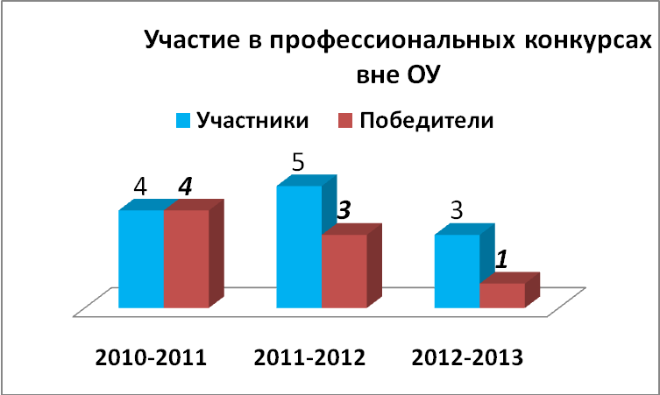

Участие педагогов в муниципальном конкурсе «Учитель года – 2013»
Год | ФИО педагогов | Предмет | Результат
2009-2010 | Яценко О.Я. | история | 2 место
2010-2011 | Овсянникова И.С. | Начальные классы | 1 место
2011-2012 | Петрова Н.В. | Начальные классы | 2 место и приз зрительских симпатий
2012-2013 | Фёдорова М.А. | Русский язык | 5 место

6.4 Достижения педагогов в профессиональной деятельности

 | Отличник народного образования/ Почетный работник общего образования РФ | Почётная грамота Минобразова-  ния РФ | Почётная грамота Министерства общего и профессионального образования Свердловской области | Почётная грамота Главы ПГО , администрации ПГО | Почётная грамота Управления образования администрации Пышминского городского округа
2009-2010 | 1 | 1 | 2 | - | 3
2010-2011 | - | 1 | 9 | 6 | 9
2011-2012 | 1 | 1 | 1 | - | 22
2012-2013 | - | 3 | 2 | 3 | 25
Всего | 2 | 14 | 25 | 16 | 54
Кроме педагогических работников имеют награды и другие работники ОУ:
Почётная грамота Минобразования РФ - 3 работника.
Почётная грамота Министерства общего и профессионального образования Свердловской области - 3 работника.

6.5 Организация (формы) и содержание (проблематика) повышения квалификации педагогических и управленческих работников на уровне ОУ.

Основное содержание повышения квалификации педагогических и управленческих работников на уровне ОУ реализовывалось в соответствии с приоритетным направлением, связанным с введением ФГОС ООО и подготовкой к внедрению ОС «Школа 2100».
На уровне ОУ организовано повышение квалификации педагогических и управленческих работников через приглашение лектора из Института образования человека Центра дистанционного образования «Эйдос» г. Москва, который провел практико-ориентированный методический семинар для педагогов основной и начальной школы по проблеме «Системно-деятельностный подход в условиях реализации ФГОС » (24 часа). Обучение прошли 45 педагогов.
Важной составляющей повышения квалификации педагогов является представление опыта через открытые уроки. В 2012-2013 учебном году 16 педагогов начальной школы провели 30 открытых урока и 5 внеклассных мероприятий по проблемам, связанным с реализацией ФГОС НОО.
6.6. Организация и содержание методической и научно-методической работы в ОУ организовано в соответствии с методической темой «Совершенствование профессиональной компетенции и педагогического мастерства учителя как условие качественной реализации стандартов образования».
Развитие творческого и профессионального потенциала педагогических работников – одно из направлений работы школы. Эта работа в целом носит планомерный характер. В соответствии с планом методической работы и новой информацией, полученной на курсах, всего проведено 13 методических мероприятий, направленных на повышение квалификации педагогических работников в соответствии с направлением государственной политики в сфере образования.
- Методические учёбы
- Модульное обучение по введению в теорию и практику ФГОС. Модуль 1 «Нормативно-правовое обеспечение реализации ФГОС ООО». Модуль 2 «Разработка компетентностных заданий с позиции ФГОС» (размещены на сайте школы).
- Практико-ориентированный семинар «Системно-деятельностный подход. Технология образовательной ситуации» (Институт образования человека. Центр дистанционного образования «Эйдос». Научная школа А.В. Хуторского. г. Москва).
- ШМО (практико-ориентированные) учителей начальной школы по проблемам:
- Внедрение в практику работы мобильного компьютерного класса (10.10, 11.10, 21.11);
- Организация интегрированного обучения детей с ЗПР и интеллектуальной недостаточностью в условиях образовательной школы.
- Нарушения письменной речи. Дисграфия - виды, причины, коррекция.
- Основная триада современной школы: стандарт, качество образования, единый государственный экзамен.
- «Моделирование и прогнозирование образовательного результата»
- Основы работы с программой «Proklass».
- Основы работы с документкамерой.
- Основы работы с интерактивной доской в программе «AktivInsprire».

- Предметные методические недели
- Неделя открытых уроков учителей русского языка и математики по проблеме «Оптимальность и эффективность педагогических приёмов для качественного образования». Всего проведено 16 открытых уроков русского языка и математики. Учителя представили систему работы, направленную на повышение мотивации учащихся к изучению предмета, повышение качества образования.
- Декада открытых уроков русского языка (декабрь 2012г.) и математики (январь 2013г.) учителей начальных классов по проблеме «Моделирование и прогнозирование образовательного результата».
- Методическая учеба для педагогов основной школы «Особенности организации учебного процесса с учащимися с ЗПР»
Педагоги основной школы ознакомлены с особенностями детей с ЗПР, спецификой работы с данным контингентом учащихся, на практике апробировали составление заданий и фрагментов уроков.
- Методическая учеба по ОС «Школа 2100».
Педагоги основной и начальной школы ознакомлены с концепцией и принципами образовательной системы, комплексом образовательных технологий, применяемых при обучении; сайтом ОС, учебно-методическим комплектом.
- Методическая учеба по ОС «Школа 2100». Технология продуктивного чтения как средство достижения образовательного результата. Педагоги основной школы, набирающие 5 класс, и учителя начальных классов были ознакомлены с данной технологией, самостоятельно составили фрагменты уроков, используя все «этапы» данной технологии при работе с учебной информацией.

Важнейшим направлением повышения квалификации педагогов школы является самообразование. Выбор темы определялся потребностью учителя. Основные направления - изучение новых стандартов образования, методическое сопровождение ГИА и ЕГЭ, дополнительного научного материала, обобщение и систематизация опыта работы. В качестве помощи учителю в его работе по самообразованию является периодическая, по мере необходимости, организация индивидуальных консультаций, проведение методических совещаний. Реализуя данное направление, отмечаем позитивную тенденцию к росту профессионального
уровня педагогов школы.
Этому способствует заинтересованность педагогов школы в позитивном изменении качества учебного процесса, заинтересованность педагогов в личностном росте. Формирование системы методической помощи педагогам.

7. Финансовое обеспечение функционирования и развития ОУ в 2013 году

 | План | Факт. за 9 месяцев
Бюджетные ассигнования | 71143358,29 | 52982396,29
Внебюджетные доходы | 3752591,77 | 2044788,75
в т.ч. от предпринимательской деятельности | 3100000,00 | 1808277,99
Благотворительные взносы | 563038,96 | 236510,76
ИТОГО:

расход | бюджет | внебюджет
Зарплата и начисления | 37448622,16
Прочие выплаты  ( пособие до 3-х лет, суточные) | 13280,48 | 400,00
Услуги связи (в т.ч. Интернет) | 58127,23 | 875,08
Транспортные услуги | 14695,40 | 770,00
Арендная плата за пользованием имущества
Коммунальные услуги | 1438585,72
Услуги по содержанию  (вывоз мусора, дератизация, ремонт | 421815,17 | 31800,00
Прочие услуги (СЭС, программное обеспечение | 329449,14 | 197639,85
Подписка | 4730,00 | 12282,05
Питание учащихся | 2086281,69 | 1298113,49
Проезд опекаемых
Приобретение основных средств для учебного процесса | 550826,00 | 358362,00
Приобретение оборудования для столовой | 118150,00 | 25110,00
Материальные запасы (в т.ч канцтовары) | 102790,39 | 198950,85
Проведение праздников, призы |  | 9689,00
Капитальный и текущий ремонт | 2841725,60
Приобретение учебных пособий | 573790,74
Приобретение мебели и инвентаря | 258404,00 | 24380,00

Балансовая стоимость имущества на 01.01.2013г. – 68104983,84
Доля ФОТ в бюджете – 82,7%
Доля ФОТ учителей – 63,5%

- Результаты образовательной деятельности

Абсолютная и качественная успеваемость по школе и по ступеням обучения в 2012-2013 учебном году.

Класс | Кол-во классов | На конец  года | Отличн | 4 и 5 | Не успевают | успев | КЗ
1 кл | 4 | 98 | - | - | 9 | 90,8 | -
2 кл | 3 | 82 | 7 | 34 | 3 | 96,3 | 47,6
3 кл | 4 | 92 | 7 | 44 | - | 100 | 55,6
4 кл | 3 | 82 | 4 | 43 | 1 | 98,8 | 58,5
Всего 1-4 | 14 | 354 | 18 | 121 | 13 | 96,3 | 54,3
5 кл | 3 | 89 | 7 | 39 | - | 100 | 52,2
6 кл | 3 | 82 | - | 23 | - | 100 | 28
7 кл | 3 | 71 | 1 | 17 | 4 | 98,4 | 25,3
8 кл | 3 | 64 | 4 | 15 | - | 100 | 29,6
9 кл | 3 | 66 | 2 | 14 | 2 | 96,9 | 24,2
Всего 5-9 | 15 | 372 | 14 | 108 | 6 | 98,3 | 32,7
10 кл | 2 | 41 | 0 | 10 | 2 | 95,1 | 24
11 кл | 3 | 59 | 7 | 13 | 2 | 96,6 | 33,8
Всего  10-11 | 5 | 100 | 7 | 23 | 4 | 96 | 23
Итого | 34 | 826 | 39 | 252 | 23 | 97.2 | 40
В этом учебном году в средней школе имеются «неуспевающие». Это категория обучающихся, имеющие недостаточный уровень знаний для освоения программы средней школы, но по настоянию родителей пришли для обучения на данную ступень. В 9 классе есть 2 неуспевающих, но так как они имеют одну неудовлетворительную отметку, к итоговой аттестации они были допущены с обязательной сдачей по предмету. В 7 классе 1 ученик оставлен на повторное обучение и 2 ученика, которые имеют по одной неудовлетворительной отметке, переведены в 8 класс.
Наблюдается стабильность учащихся, окончивших год на «хорошо» и «отлично». В 2011-2012 году обучающихся на «4» и «5» было 291 ученик, и в этом учебном году 291. В этом учебном году 2 выпускника основной школы получили аттестаты «с отличием» и 8 выпускников средней школы окончили школу с медалями «За особые успехи». Шестеро – с «золотой» медалью, 2 – с «серебряной».
Это можно обосновать тем, что в школе:
- проводится мониторинг образовательных результатов учащихся;
- реализуются индивидуальные программы психолого-педагогического сопровождения учащихся группы «учебного риска»;
- реализуется программа работы с одаренными детьми .

Динамика успеваемости и качества обученности за последние 3 года по ступеням образования выглядит следующим образом:
УСПЕВАЕМОСТЬ КАЧЕСТВО
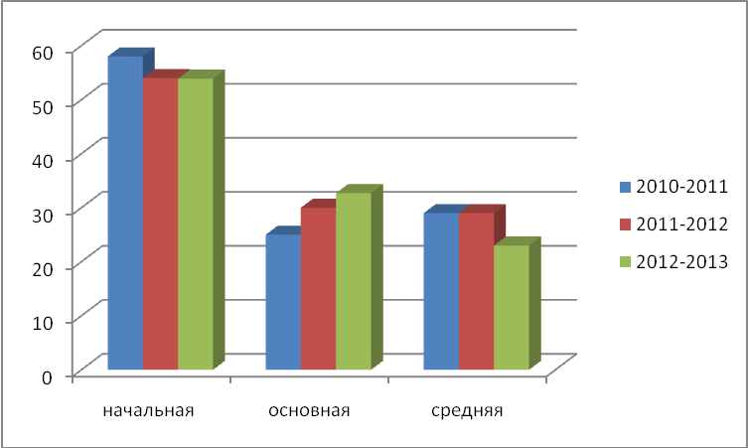
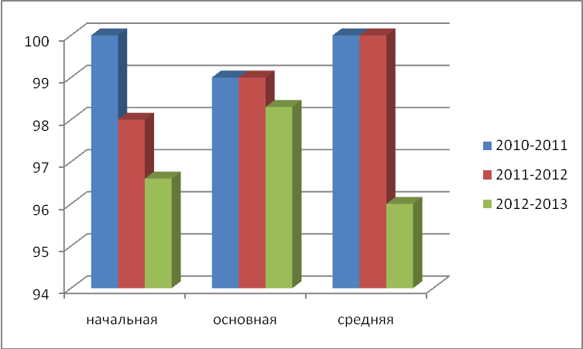
Динамика успеваемости и качества образованности по школе за три года
Сравнительные результаты за 3 года.
 | 2010-2011 | 2011-2012 | 2012-2013
Всего учащихся | 772 | 804 | 826
отличники | 27 чел -3,5% | 27 чел. – 3,7% | 39чел.- 4,7%
Обучающиеся на «4» и «5» | 239 чел. - 31% | 252 чел – 4,8% | 252 чел-30,5%
Аттестат с отличием за курс основной школы | 7 | - | 2
Медалисты:  «серебро»  «золото» | - | 1  1 | 2  6
Второгодники | 2 чел - 0,3% | 3 чел. – 0,4% | 5чел - 0,6%

В форме «Экстернат» обучались 8 человек (7 кл. – 1 чел.,8 кл.-1 чел., 9 кл. – 4 чел., 10 кл. – 1 чел., 11 кл. – 1 чел.). Переведены 2 человека, закончили основную школу 3 человека.
Остальные учащиеся не переведены, так как не прошли промежуточную аттестацию по предметам учебного плана.
В форме «семейного» обучения ученица 5 класса успешно прошла аттестацию за год и переведена в 6 класс.
В течение учебного года по состоянию здоровья на домашнем обучении находились 15 учащихся (1 ступень – 8 человек, 2 ступень – 7 человек). Учебный план составлен на каждого ученика. Обучение осуществляется учителями начальных классов и учителями-предметниками с учетом индивидуальных особенностей учащихся, в соответствии с рекомендациями учреждений здравоохранения. Все часы выданы в соответствии с учебным планом обучения на дому.
Преподавание велось:
- по общеобразовательным программам – 4 человека;
- по программам 7 вида - 5 человек;
- по программам 8 вида - 6 человек.
По результатам учебного года все учащиеся освоили образовательный стандарт.
В форме семейного образования обучалась одна ученица 5 класса, все предметы учебного плана усвоены успешно.
Педагогами проводится мониторинг учебных результатов, включающий диагностику, регулирование и коррекцию, диагностирование обучающихся по основным предметам учебного плана в 3 этапа - стартовый, рубежный и итоговый контроль. Проводятся административные контрольные работы; репетиционные тестирования и пробные экзамены с целью подготовки к ЕГЭ и экзамену в новой форме; а также традиционные отчеты по триместрам, полугодиям, за год.
Большинство учителей планируют и прогнозируют результаты обучения: регулярно анализируют образовательные достижения обучающихся, своевременно ведут коррекционную работу. Проводится мониторинг качественных показателей учителей, отслеживаются показатели по предметам, классам, параллелям, ступеням.
Анализ диагностики позволяет составить программу коррекции, своевременно ликвидировать выявленные пробелы.
В связи с введением федерального государственного образовательного стандарта начального общего образования администрацией школы пересмотрены подходы к организации внутришкольного контроля, которые не требуют системных изменений в общешкольной системе управления. Расширение спектра целей и задач образовательного процесса, использование новых педагогических средств повлекло за собой не только изменения в работе учителя, но и отслеживания результатов организации и качества образовательного процесса в школе. Оценка образовательных результатов является целеобразующим разделом для всей системы ВШК, т.к. отражает реализацию требований ФГОС к результатам освоения основной образовательной программы начального общего образования.
Три составляющие ВШК:
- личностные образовательные результаты,
- метапредметные образовательные результаты,
- предметные образовательные результаты,
необходимо и достаточно отражают результативность образования в школе и позволяют выявить те подсистемы в школьной образовательной системе, которые требуют коррекции или развития на этапе реализации ФГОС.
Мониторинг достижения младшими школьниками планируемых результатов освоения учебных программ по отдельным предметам и междисциплинарных программ потребовал разработки содержания заданий для мониторинга, диагностических работ, инструкций по организации и проведению диагностических работ, бланков с заданиями для обучающихся, формата получаемых продуктов, механизмов обратной связи.
В течение учебного года в 1 – 4 классах проведены интегрированные контрольные работы по русскому языку, математике, комплексные работы (русский язык, математика, окружающий мир, чтение). Целью проведенных работ являлась оценка уровня сформированности учебной компетентности учащихся, т.е. их способность работать с информацией, представленной в различной форме и решать учебно – практические и учебно – познавательные задачи на основе сформированных предметных знаний, умений, а также УУД.
Качество и динамика обученности – единственный показатель, который всегда входит в состав предметных образовательных результатов ВШК.
Ниже в таблице представлены результаты независимой экспертизы в 1,2, 3 классах, реализующих ФГОС НОО:
класс | учитель | русский язык |  |  |  | математика
класс | учитель | начало года |  | конец года |  | начало года |  | конец года
класс | учитель | успев | кач | успев | кач | успев | кач | успев | кач
1-а | Петрова Н.В. |  |  | 90,9 | 86,4 |  |  | 95,5 | 68,2
1-б | Зенкова А.М. |  |  | 95,7 | 87 |  |  | 95,7 | 69,6
1-в | Кривоногова Т.В. |  |  | 87,5 | 75 |  |  | 90,9 | 86,4
1-г | Горина О.В. |  |  | 92 | 84 |  |  | 96 | 92
итог |  |  |  | 91,5 | 83,1 |  |  | 94,5 | 79,1
2-а | Овсянникова И.С. | 80 | 52 | 95 | 58 | 82 | 39 | 77 | 65
2-б | Аникина Г.В. | 74 | 37 | 82 | 35 | 71 | 33 | 86 | 36
2-в | Кондрашина С.Г. | 86 | 57 | 100 | 100 | 85 | 59 | 92 | 64
Итог |  | 81 | 50 | 93,5 | 66 | 80 | 45 | 86 | 60
3-а | Бабинова И.И. | 100 | 75 | 100 | 59 | 91 | 65 | 91 | 65
3-б | Сабанцева Е.В. | 100 | 75 | 90 | 67 | 100 | 81 | 90 | 60
3-в | Бабинова И.Г. | 95 | 62 | 65 | 30 | 91 | 41 | 91 | 46
3-г | Муромяга Ю.А. | 94 | 56 | 19 | 0 | 79 | 42 | 50 | 13
Итог |  | 98 | 67 | 64,6 | 41,8 | 90 | 57 | 82,7 | 48,1
4-а | Белькова О.П. | 92 | 80 | 96 | 82 | 93 | 59 | 100 | 96
4-б | Белоногова О.В. | 58 | 46 | 69 | 46 | 48 | 24 | 92 | 50
4-в | Аксентьева Т.А. | 69 | 41 | 65 | 26 | 64 | 27 | 100 | 77
Итог |  | 73 | 56 | 76,7 | 51,3 | 70 | 38 | 97,3 | 74,3

В 1 – 4 классах проведены комплексные работы.
Комплексная письменная работа позволяет выявить и оценить уровень сформированности важнейших предметных аспектов обучения, так и компетентность ребенка в решении разнообразных проблем.
Комплексные работы в 1, 2, 3, 4 классах построены на основе несплошного текста, к которому дается ряд заданий по русскому языку, чтению, математике, окружающему миру. Задания комплексной работы позволяют установить уровень владения учащимися основными общеучебными умениями, позволяющими успешно продвигаться в освоении учебного материала: навыками осознанного чтения, умением работать с текстом, понимать и выполнять инструкции. Ряд заданий в 3 классе (дополнительная часть) требуют владения навыками сотрудничества и коммуникации.
Успешность выполнения работ представлена в таблицах:

Успешность выполнение работы учащимися 1 – х классов
уровни достижения учебной компетентности | 1 а |  | 1 б |  | 1 в |  | 1 г |  | итого
уровни достижения учебной компетентности | чел | % | чел | % | чел | % | чел | % | чел | %
повышенный | 11 | 52,5 | 7 | 28 | 14 | 58,5 | 15 | 68 | 47 | 51
базовый | 8 | 38 | 9 | 36 | 3 | 12,5 | 4 | 18 | 24 | 26
ниже базового | 2 | 9,5 | 9 | 36 | 7 | 29 | 3 | 14 | 21 | 23

Успешность выполнения работы за два года
 | 2 а |  | 2 б |  | 2 в |  | итого
 | чел | % | чел | % | чел | % | чел | %
2011-2012 (март) 1 кл | 23 | 95,8 | 18 | 81,8 | 28 | 100 | 69 | 92,5
2012-2013 (апрель) 2 кл | 27 | 94 | 17 | 94,5 | 26 | 100 | 70 | 95,9

Успешность выполнение работы за два года
 | 3 а |  | 3 б |  | 3 в |  | 3 г |  | итого
 | чел | % | чел | % | чел | % | чел | % | чел | %
2011-2012 (март) 2 кл | 20 | 95 | 19 | 95 | 22 | 100 | 12 | 57 | 72 | 85,7
2012-2013 (апрель) 3 кл | 20 | 100 | 17 | 85 | 17 | 77,3 | 8 | 47 | 65 | 82,3

Успешность выполнения работы за два года
 | 4 а |  | 4 б |  | 4 в |  | итого
 | чел | % | чел | % | чел | % | чел | %
2011-2012 (март) 3 кл | 22 | 91,7 | 17 | 81 | 10 | 62,5 | 59 | 81,9
2012-2013 (апрель) 4 кл | 27 | 100 | 15 | 71,4 | 18 | 81,8 | 60 | 85,7

Наблюдается положительная динамика уровня сформированности основных общеучебных умений, позволяющих успешно продвигаться в освоении учебного материала: навыками осознанного чтения, умением работать с текстом, понимать и выполнять инструкции.
В школе реализуются Программа формирования универсальных учебных действий, надпредметные программы «Чтение. Работа с информацией», «Формирование исследовательской культуры младших школьников» направленные на формирование способов действия учащегося (а также связанных с ними навыков учебной работы), обеспечивающих самостоятельное усвоение новых знаний, формирование умений, включая организацию этого процесса.
С целью получения объективной информации о состоянии и динамике уровня сформированности УУД педагогами реализуются программы:
- Мониторинг уровня сформированности коммуникативных УУД;
- Мониторинг уровня сформированности регулятивных УУД;
- Мониторинг уровня сформированности познавательных УУД;
- Мониторинг уровня сформированности личностных УУД.
Педагогами ОУ отработаны механизмы сбора информации, выявлены факторы, способствующие формированию УУД, апробированы технологические карты и методики оценки уровня сформированности УУД.
Мониторинг уровня сформированности УУД младших школьников, проведенный в 2011-2012 и 2012-2013 учебных годах, показал положительную динамику уровня сформированности коммуникативных, регулятивных, познавательных, личностных УУД во всех классах.
Данные, полученные в ходе мониторинга, используются для оперативной коррекции учебно – воспитательного процесса и проектирования дальнейшей деятельности.

В 2012-2013 учебном году система контроля качества знаний в ОУ осуществлялась через административные, муниципальные контрольные работы, а также через систему СтатГрад. В параллели 5 – 8 классов всего проведено 11 административных контрольных работ с использованием КИМ, составленных педагогами ОУ. Мониторинг результатов обучения прослежен у 18 учителей – предметников. В рамках муниципальной системы оценки качества проведены 5 контрольных работ в 8 классах: по математике, иностранному языку (английский, немецкий), русскому языку, биологии. Показатели по русскому языку, математике, биологии в ОУ выше районных показателей.
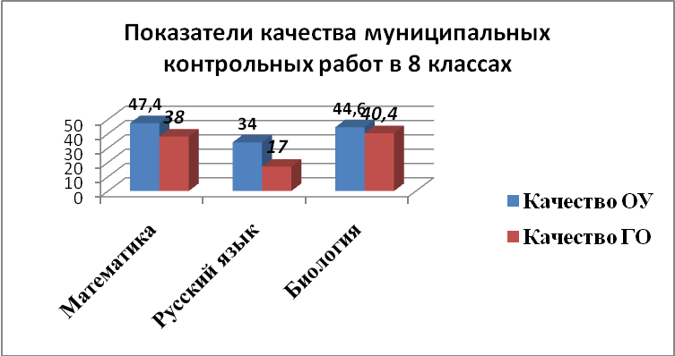

Новым в образовательном учреждении стало использование заданий, разработанных телекоммуникационной системы СтатГрад для методической поддержки системы внутришкольного контроля.
Были проведены контролирующие мероприятия с 5 по 11 классы по предметам русский язык, математика, физика, география, биология, химия, иностранный язык, история, обществознание. В основном звене проведено 12 диагностических работ, что позволило составить мониторинг качества обучения 14 педагогам.
Стандартизированные формы контроля знаний учащихся позволили провести независимую экспертизу по предметам в соответствии с требованиями стандарта; выявить объективность выставления отметок; на раннем этапе готовить учащихся к форме ГИА и ЕГЭ. Единый критериальный подход и машинная обработка результатов исключила субъективизм при выставлении отметок. Единая форма заполнения протокола позволила увидеть «проблемные зоны» как у отдельного ученика, так и по каждому конкретному вопросу, заданию.
Результатами независимой экспертизы являются результаты итоговой аттестации выпускников 9,11 классов.
Допущено к итоговой аттестации 100% выпускников основной и 96,6% выпускников средней школы
Результаты ГИА 9 классы
год | предмет | обучалось | Сдавало ГИА | традиц | Сдало ГИА |  |  |  | Ср. балл за экз. | Ср. балл за год
 |  |  |  |  | 5 | 4 | 3 | Не сдали | Ср. балл за экз. | Ср. балл за год
2010-2011 | русский | 92 | 88 | 4 | 8 | 35 | 44 | 5 | 3,5 | 3.0
2010-2011 | математ | 92 | 92 | 4 | 18 | 42 | 30 | - | 3,9 | 3,4
2011-2012 | русский | 55 | 51 | 3 | 6 | 23 | 22 | 1 | 3.7 | 3.5
2011-2012 | математ | 55 | 51 | 3 | 1 | 25 | 26 | - | 3,5 | 3.5
2012-2013 | русский | 66 | 53 | 8 | 8 | 18 | 26 | 1 | 3,6 | 3,5
2012-2013 | математ | 66 | 50 | 8 | 6 | 18 | 26 | 0 | 3.6 | 3.5

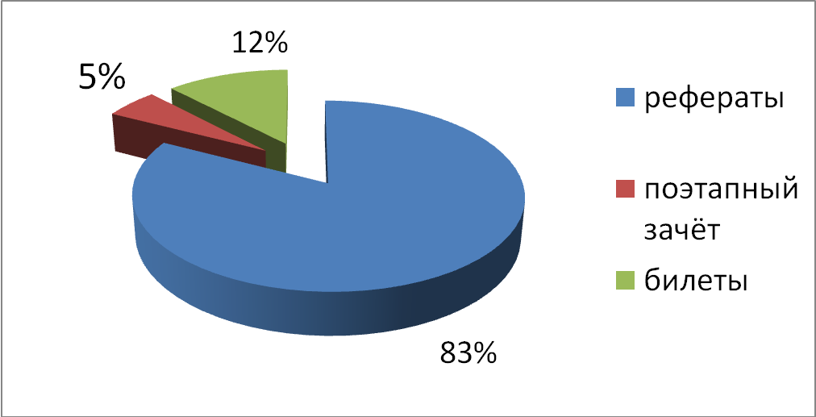
Выпускники самостоятельно осуществляли выбор предметов для прохождения итоговой аттестации. Формы выбора экзаменов распределились следующим образом

Тенденция к выбору предметов остаётся неизменной из года в год, учащиеся объясняют выбор тем, что считают предмет лёгким или нравится учитель.

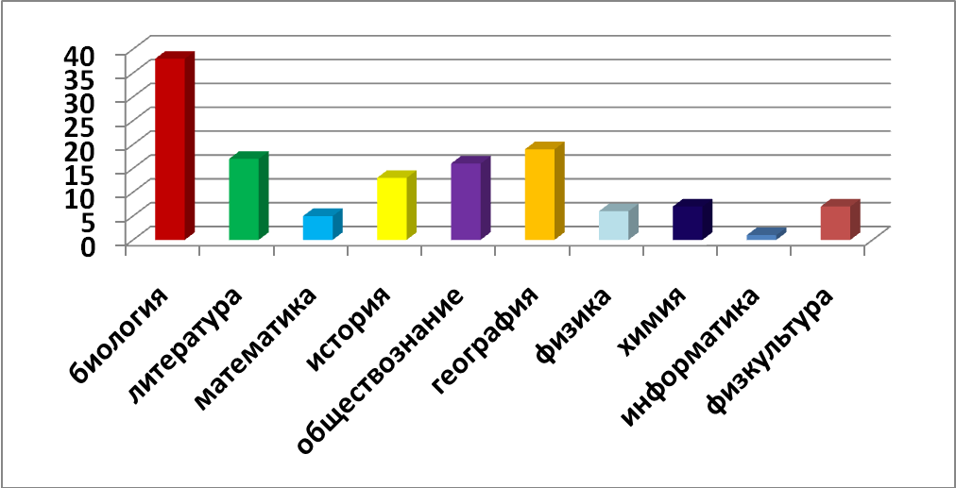

Сравнительные результаты итоговой аттестации в 9-х классах за три года

Предметы | 2010-2011 |  | 2011-2012 |  | 2012-2013
Предметы | Успев (%) | Качество (%) | Успев (%) | Качество (%) | Успев (%) | Качество (%)
Русский язык (традиционно) | - | - | 100 | 33 | 100 | 0
Русский язык (ГИА) | 94,4 | 45,6 | 98 | 56,8 | 98,1 | 49
Русский язык (устн) | - | - | 100 | 100 | - | -
Алгебра (традиционно) | 100 | 0 | 100 | 0 | 100 | 0
Алгебра (ГИА) | 100 | 68,2 | 100 | 50 | 100 | 48
Алгебра (устн) | 100 | 100 | - | - | 0 | 0
Геометрия | 100 | 71,4 | - | - | 100 | 100
Физика | 100 | 50 | 100 | 50 | 100 | 67
История | 100 | 77,3 | 100 | 66,6 | 100 | 67
Химия | 100 | 100 | 100 | 100 | 100 | 100
ОБЖ | 100 | 70,9 | 100 | 85,7 | Не изучается
География | 100 | 25 | 100 | 100 | 100 | 47
Биология | 100 | 86,2 | 100 | 70,8 | 100 | 61,5
.Немецкий язык | 100 | 100 | - | - | 100 | 100
Английский язык | 100 | 100 | - | - | 100 | 100
Информатика и ИКТ | 100 | 66,7 | 100 | 83,3 | 100 | 100
Литература | 100 | 100 | 100 | 100 | 100 | 93,75
Физическая культура | 100 | 80 | 100 | 91,6 | 100 | 70
Обществознание | 100 | 60 | 100 | 75 | 100 | 87,5

По обязательным предметам (русский язык и математика) качество знаний имеет положительную динамику.
Результаты ЕГЭ 11 класс
 | 2011-2012 учебный год |  |  |  |  |  | 2012-2013 учебный год
Предмет | Сдавали  % | Сдали  % | Средний балл |  |  |  | Сдавали  % | Сдали  % | Средний балл
Предмет | Сдавали  % | Сдали  % | ОУ | ГО | Обл | РФ | Сдавали  % | Сдали  % | ОУ | ГО | Обл | РФ
Русский язык | 100 | 100 | 60,3 | 57 | 61,4 | 61,1 | 100 | 100 | 67,3 | 60,96 | 66,1 | 63,4
Математика | 100 | 97,6 | 42,0 | 37,8 | 41,1 | 44,6 | 100 | 87,7 | 41,49 | 36,9 | 42,0 | 45,1
Биология | 42 | 80 | 40,2 | 40 | 51,3 | 54 | 15,7 | 77,7 | 56,6 | 47,52 | 53,2 | 54,9
Информатика и ИКТ | 10 | 100 | 59,5 | 60 | 62,2 | 60,3 | 14 | 77,7 | 58,3 | 56 | 65,6 | 60,9
Обществознание | 50 | 100 | 52,9 | 51,1 | 53,7 | 55,2 | 59,6 | 94,1 | 56,79 | 54 | 57,8 | 56,
История | 10 | 100 | 48,8 | 46,7 | 50,2 | 51,1 | 28 | 100 | 52,8 | 50 | 52,8 | 51,4
Немецкий язык | - | - | - | - | 50,5 | 57,3 | 10,5 | 100 | 56,5 | 56,5 | 61,2 | 59,1
Английский яз. | 2,3 | 100 | 74 | 56,5 | 60,9 | 60,8 | 15 | 100 | 53.0 | 53.0 | 63,2 | 59,2
Физика | 23,8 | 50 | 36,8 | 36,8 | 42,9 | 46,7 | 22,8 | 93,3 | 48,7 | 46,6 | 52,2 | 49,8
Химия | 7,1 | 100 | 58,3 | 48 | 55,5 | 57,3 | 12,8 | 85,7 | 62 | 61,6 | 66,5 | 57
География | - | - | - | 30 | 54,1 | 55,8 | 5,3 | 100 | 51,3 | 51,3 | 62,0 | 54,6
Литература | 2,3 | 100 | 68 | 60,7 | 59,3 | 56,3 | 3,5 | 100 | 71 | 71 | 63,2 | 57,1

Диаграмма результатов ЕГЭ по русскому языку и математике за три года

Русский язык Математика (данные пока старые)
48
50
52
54
56
58
60
62
64
2008-09
2009-10
2010-2011
ОУ
Район
Область
РФ

Количество учащихся, не преодолевших минимальную границу ЕГЭ по предметам (в случае, если предмет не выбирался, стоит прочерк)
предмет | 2010-2011 | 2011-2012 | 2012-2013
Русский язык | 1 | 0 | 0
Математика | 1 | 1
Информатика | - | 0 | 1
Физика | 0 | 5 | 1
Химия | - | 0
История | 1 | 0 | 0
Обществознание | 0 | 0
Биология | 0 | 2 | 2
География | - | -
Английский язык | - | 0 | 0
Немецкий язык | - | - | 0
Литература | - | -

Результаты учеников нашего ОУ превысили результаты по району по всем предметам.

Результаты работы школы по программе "Одаренные дети"
Одним из предполагаемых результатов является увеличение количества учащихся на всех этапах обучения, имеющих высокие достижения в олимпиадном движении и конкурсах различного уровня.
Критерий, по которому отслеживается оценка эффективности реализации программы – рейтинги ОУ в районе, области, регионе по итогам участия в олимпиадном движении и различных интеллектуальных конкурсах. Основными целями и задачами олимпиады являются выявление и развитие у обучающихся творческих способностей и интереса к научно-исследовательской деятельности, создание необходимых условий для поддержки одаренных детей, пропаганда научных знаний.
Участие МБОУ ПГО «Пышминская средняя общеобразовательная школа» и персональные достижения учащихся школы в мероприятиях разного уровня за три года
Мероприятие,  уровень | 2010-2011 |  |  | 2011-2012 |  |  | 2012-2013
Мероприятие,  уровень | кл | кол | призеры | кл | кол | призеры | кл | кол | призеры
Олимпиады
- школьный | 8-11 | 594 | 132 | 5-11 | 721 | 134 | 1-11 | 361 | 75
-муницип. | 8-11 |  | 14 | 8-11 | 94 | 24 | 7-11 | 67 | 56
-региональный | 9 | 2 | - | 10 | 2 | 1 | 11 | 1 | 1
-международный  1 этап  2 этап  3 этап | 5-10 | 221  165  49 |  | 5-10 | 291  170  82 | 170  82  30 | 1-4  5-11 | 382  127  97  53 | 127  97  53  29
-международный  г. Прага | 5-9 | 12 | 5 (3 медали) |  | 10  Германия
Конкурсы
Эрудит-марафон учащихся
Умный раунд | 1-9 |  |  | 1-4 | 113 |  | - | - | -
Быстрый раунд | 1-9 |  |  | 1-4 | 124 |  | - | - | -
Эрудитов | 1-9 | 400 | 20 | 1-4 | 111 |  | 1-4 | 314 | 45
Специалистов | 1-9 | 209 | 16 | 1-4 | 151 |  | 1-4 | 293 | 69
Русский медвежонок | 2-11 | 80 | 14 | 2-11 | 85 |  | 2-4 | 84 | 11
Кенгуру | 2-11 | 24 | 1 | 5 | 15 |  | 2-4 | 71 | 11
Британский бульдог | 5-10 | 8 | 4 | - | - |  | - | - | -
Золотое Руно | 5-9 | 11 | 2 | 9 | 5 |  | 7-11 | 20 | 3
КИТ | 9-11 | 3 | 1 | 2-8 | 8 |  | 2-4 | 6
Молодежный биологический чемпионат | 9 | 8  впервые | 3 | - | - |  | - | - | -
Колосок (естествознание) | 8-9 | 9  впервые | 2 | 6 | 5 |  | 11 | 3 | -
Зубренок (физика) | - | 23  впервые | 2 | - | - |  | - | - | -
ЭМУ Конкурс творческих команд |  |  |  |  |  |  | 1-3 | 3 команды | -
Всероссийский конкурс телекоммуникационных проектов «Гео-Квест» | 7 -9 |  | Призёры | 8,10 | 10 | 1 место | 9 | 6 | Абсол.чемп
«Мультитест» |  |  |  |  |  |  | 5-11 | 20 | 4
Почитай-ка |  |  |  |  |  |  | 5-7 | 45 | -
Интеллект 21 века  1 этап  2 этап |  |  |  |  |  |  | 5-11  5-11 | 35  30 | 30  12
Грамотей-спринт |  |  |  | 5-11 | 382 |  | 5-11 | 20 | 3
НПК «Мой первый шаг в науку»:
-школьный | 9-11 | 28 | 5 | 5-11 | 85 |  | 8-11 | 43 | 14
-муницип. | 9-11 5 1 |  |  | 8-11 | 10 | 8 | 8-11 | 13 | 9
Краеведческие чтения:
-муницип. | 8-9 | 4 | 4 | 8-11 | 4 | 3 | 8-11 | 10 | 8

- В соответствии с требованиями нового ФГОС педагоги продолжают проектную и исследовательскую деятельность учащихся в рамках урочной и внеурочной формы. Так, традиционно в 2012-2013 учебном году проведен День науки и творчества для обучающихся 5-9 классов. Программа Дня в этом году состояла из двух этапов: защита ученических проектов и интеллектуальный марафон (индивидуальные достижения учащихся). Обучающиеся были разделены на возрастные группы – 5 классы, 6 классы, 7-8 классы. Представлено 20 ученических проектов как интегрированных, так и «монопроектов» (по одному предмету). Во время интеллектуального марафона ученикам были предложены эвристические задания межпредметного характера. Каждый ученик показал свои интеллектуальные достижения. По результатам марафона были выявлены Интеллектуалы класса и параллели. Учащиеся 9 классов проводили предзащиты своих рефератов. Было представлено 20 работ.
Проекты-победители представлены на сайте ОУ. Информация отражена в газете.
Также проведена Научно-практическая конференция десятиклассников, имеющая обучающий характер. На ней учащиеся средней школы демонстрируют выпускникам 9 классов свои реферативные и исследовательские работы, т.к. большинство выпускников (в этом году 83%) выбрали рефераты. В этом году на НПК десятиклассниками было представлено 24 работы.
В рамках реализации долгосрочного социально-исследовательского проекта гражданско-патриотической направленности «Нет Земли краше, чем Родина наша» учащиеся 1-4 классов занимались исследовательской деятельностью.
Этапы реализации проекта:
1 этап (первый триместр): Растёт в Пышме берёзка, растёшь в Пышме и ты..
2 этап (второй триместр): Люблю я, Урал мой, просторы твои..
3 этап (третий триместр): В России живём и Россией гордимся
Результатом работы над проектом стала научно-практическая конференция, где учащиеся представляли свои классные проекты:
1-а класс «И это всё моя земля», 1-б класс «Россия многонациональная», 1-в класс «П.П.Бажов – великий сказочник», 1-г класс «Пышма в разное время года», 2-а класс «Уральский волшебник», 2-б класс «Мы – славяне», 2-в класс «Богата талантами земля Пышминская», 3-а класс «Школа – наш дом, и о ней мы узнаём», 3-б класс «Улицы Пышмы», 3-в класс «Жемчужины Пышминского края», 3-г класс «Города России», 4-а класс «Ими гордится наш край Пышминский», 4-б класс «Путешествие в страну творчества С.Михалкова».
Таким образом, деятельность методической службы школы в настоящее время направлена на профессиональный рост педагогического коллектива и развитие одаренной личности, развитие творческих, интеллектуальных способностей учащихся.
Важным моментом в жизни человека является выбор профессии. В этом учебном году в образовательном учреждении велся курс по самоопределению выпускников. Готовность к профессиональному выбору предполагает знание своих интересов и склонностей, способностей, индивидуальных особенностей, личностных свойств и качеств, в том числе тех из них, которые остаются практически неизменными на протяжении всей жизни (например, темперамент), других, способных изменяться на протяжении достаточно длительного периода времени (способности, черты характера). Учитывая особенности ожидания учащихся различных образовательно-возрастных групп при профессиональном самоопределении (по Н.С. Пряжникову) вёлся элективный курс по следующим направлениям:
- в 11-х классах – помощь в самопознании, стремление к более конкретному выбору профессии, выбор учебного заведения, интерес к особенностям поступления в профессиональные учебные заведения;
- в 9-х классах – более конкретный интерес к профессиям, учебным заведениям, помощь в самопознании.
Педагогическая помощь в профессиональном самоопределении выпускникам осуществлялась по следующим направлениям (этапам):
1) предварительная профессиональная диагностика, направленная на выявление интересов и способностей личности к той или иной профессий.
Были изучены:
- мотивы выбора профессии
- способности учащихся
- профессиональные предпочтения учащихся
- интересы учащихся
- ценностные ориентации
- определили профессионально-ориентированный тип личности, позволяющий каждому учащемуся узнать о предпочитаемом виде деятельности, личностных характеристиках, предпочитаемом окружении (в том числе тип предприятия), примеры хобби, профессий, где учащийся сможет наиболее полно реализовать себя;
- определили тип темперамента, согласно которому также были рекомендованы профессии.
2) профессиональное просвещение, включающее профинформацию (информация о мире новых профессий, классификации профессий, самых востребованных профессиях в нашей стране в 2013-2014 годах и в будущем, ситуации на рынке труда в Пышминском районе, об учебных заведениях в Тюменской и Свердловской областях по избранным специальностям, вступительных испытаниях), типичные ошибки при выборе профессии, стратегии выбора профессии);
На уроки по профессиональному самоопределению в выпускные классы приглашался специалист Центра занятости населения Пышминского района познакомивший учащихся с рынком труда Свердловской области и самыми востребованными профессиями в стране, области, районе. В течение года проводились интегрированные уроки под общей тематикой «Школьный предмет – основа моей будущей профессии». В течение курса «Профессия и карьера» были организованы экскурсии на предприятия Пышминского района.
3) профессиональное воспитание, которое ставит своей целью формирование у учащихся чувства долга, ответственности, профессиональной чести и достоинства: было акцентировано внимание учащихся на личностных характеристиках, необходимых в профессиональной деятельности, на развитие в себе качеств личности, необходимых представителю избранной профессии.
4) профессиональная консультация (индивидуальные консультации), нацеленная в основном на оказание индивидуальной помощи в выборе профессии, согласно интересам, способностям, возможностям, предпочтениям, намерениям, профессионально-ориентированному типу личности учащегося. 80% учащихся получили информацию по учебным заведениям, где можно получить подготовку по выбранной профессии, остальные 20% уже владели этой информацией.
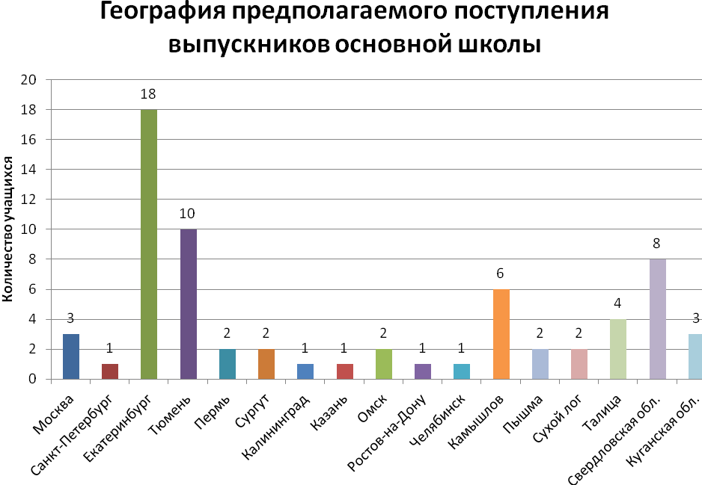
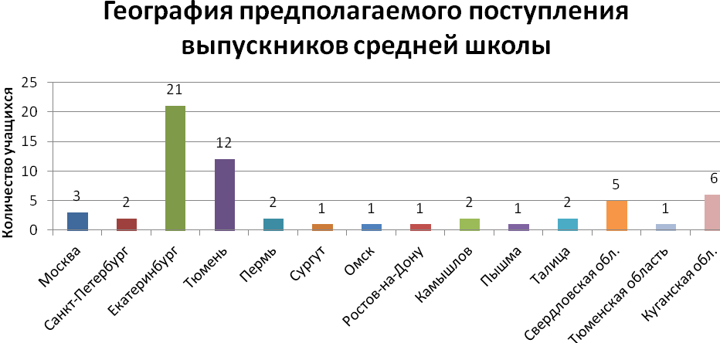
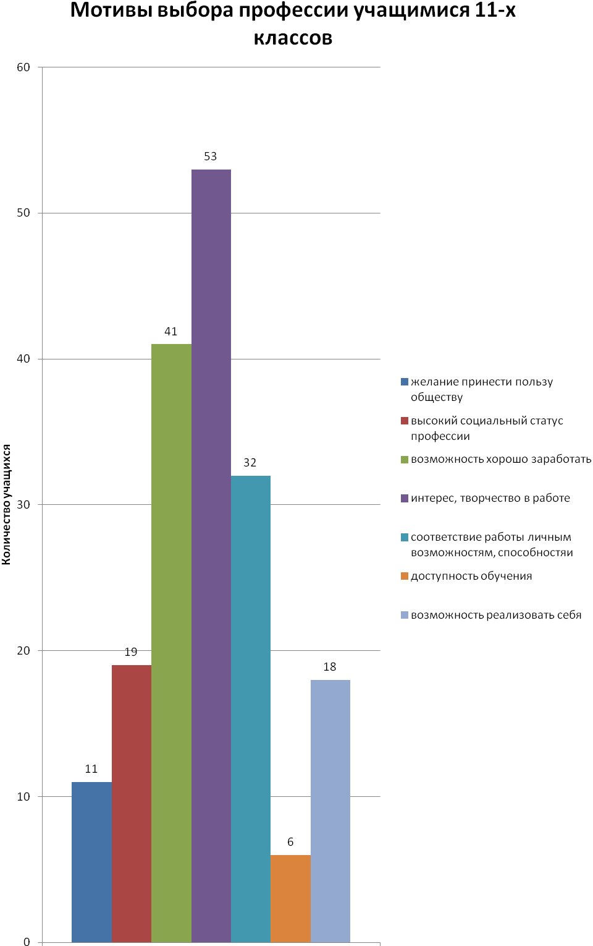

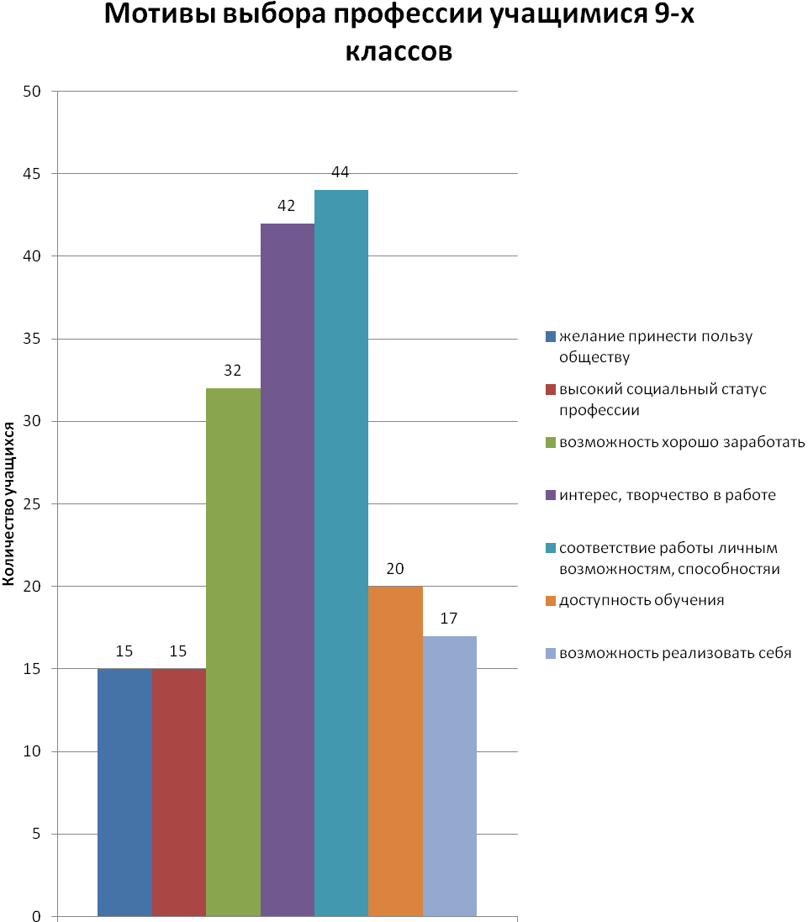

Трудоустройство выпускников основной и средней школы выглядит следующим образом.

Трудоустройство выпускников 9, 11 классов
год | Кол-во | Из них продолжают обучение |  |  |  |  |  |  | Нигде не учатся
год | Кол-во | В ОУ  10 кл. | В ВСОШ | В УНПО | вУСПО | По иным формам обучения |  |  | Нигде не учатся
 |  |  |  |  |  | экстерн | семейн | индивидуал | Нигде не учатся
2010-2011 | 92 | 65 | - | 11 | 15 | - | - | - | 1 – на ПМЖ в Киргизии
2011-2012 | 55 | 41 | - | 6 | 7 | - | - | -
2012-2013 | 67 | 30 | 37 |  |  | - | - | -

Трудоустройство выпускников 11 классов

 | Кол-во выпускников | ВУЗ | В УНПО | вУСПО | трудоустроены | Не определились
2010-2011 | 9 | 3 | 1 | 2 | 2 | 1 – в октябре в армию
2011-2012 | 42 | 25 | 3 | 11 | 1 | 2- армия
2012-2013 | 57 | 41 | 13 |  | 3

- СВЕДЕНИЯ О СОСТОЯНИИ ЗДОРОВЬЯ ОБУЧАЮЩИХСЯ
За последние годы увеличивается количество детей, страдающих хроническими заболеваниями, есть дети, страдающие двумя и более заболеваниями. Ежегодно в школу приходит всё больше детей с различными нарушениями здоровья. В образовательном учреждении обучается 15 человек индивидуально на дому, 11 из которых требуется обучение по программам 7 и 8 видов. В связи с этим в школе созданы нормативные, кадровые и учебно-методические условия обучения этих детей.

Заболевания, наиболее часто встречающиеся у учащихся
Заболеваемость | 2010-2011 | 2011-2012 | 2012-2013
Инфекционные и паразитарные болезни | 19 | 11
Болезни нервной системы | 28 | 30 | 40
Болезни глаза и его придат. аппарата | 28 | 13 | 32
Болезни уха и сосцевидного отростка | 7 | 7 | 4
Болезни системы кровообращения | - | -
Болезни сердечно-сосудистой системы | 14 | 8 | 10
Болезни органов дыхания | 18 | 14 | 13
Болезни органов пищеварения | 26 | 16 | 12
Болезни опорно-двигательного аппарата | 10 | 7 | 13
Болезни мочеполовой системы | 17 | 18 | 31
Врожденное аномальное развитие |  |  | 3
Новообразование |  |  | 1
Травмы, отравления | 25 | 7 | -

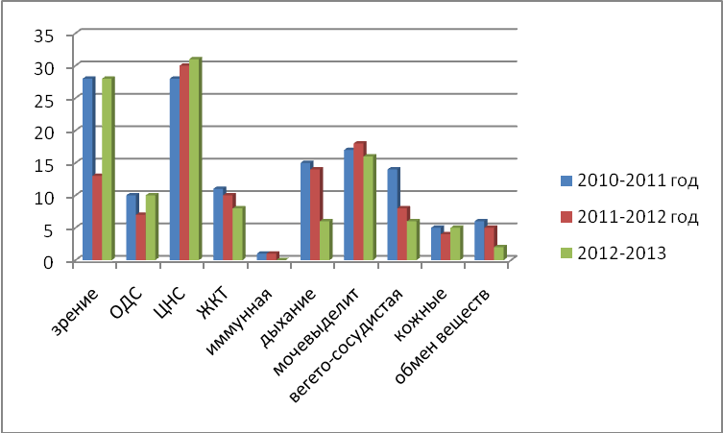
хронические заболевания

Учащиеся школы имеют хронические заболевания, их количество оставляет 184 человека.

 | Хронические заболевания
 | 1 кл | 2кл | 3кл 3 | 4кл | 5кл | 6кл | 7кл | 8кл | 9кл 10кл9кл | 10кл | 11кл | Всего
2010-2011 | 12 | 8 | 12 | 20 | 16 | 12 | 20 | 11 | 13 | 6 | 2 | 132
2011-2012 | 7 | 12 | 7 | 13 | 16 | 16 | 11 | 37 | 8 | 10 | 7 | 144
2012-2013 | 26 | 13 | 23 | 17 | 17 | 18 | 20 | 13 | 15 | 9 | 13 | 184

Увеличилось количество детей, поступающих в 1 класс, с хроническими заболеваниями. По некоторым показателям идет снижение уровня заболеваемости. Значительно возросло количество заболеваний нервной системы, глаз и его придаточного аппарата, мочеполовой системы.
Относительная малочисленность учащихся с однородными заболеваниями не позволяет группировать их по нозологиям. Приходится осуществлять внутригрупповое распределение по функциональному состоянию.
Распределение учащихся по группам для занятий физической культуры

Год | Основная  (%) | Подготовительная (%) | Специальная (%) | Освобождены  (%)
2009-2010 | 81 | 15 | 2 | 2
2010-2011 | 82,2 | 14,6 | 1,3 | 1,9
2011-2012 | 80,1 | 16,9 | 1,9 | 1,1
2012-2013 | 77,4 | 18,8 | 2,6 | 1,2
Группа здоровья учитывается при нагрузках на уроках физической культуры, для учащихся со специальной группой проводились занятия с учетом заболевания.

На протяжении всего учебного года отслеживается и посещение занятий всеми учащимися ОУ.

Структура пропусков уроков
 | Всего уроков |  | По уважительной  причине |  |  | По болезни
класс | 2011-  2012 | 2012-2013 | 2011-  2012 | 2012-2013 |  | 2011-  2012 | 2012- 2013
 | 2011-  2012 | уроки | 2011-  2012 | уроки | % | 2011-  2012 | уроки | %
1-4 | 19485 | 20837 | 2131 | 3451 | 16,6 | 15374 | 16837 | 80,8
5-9 | 27256 | 34412 | 6789 | 8355 | 24,2 | 12421 | 16123 | 46,8
10-11 | 5034 | 3843 | 485 | 487 | 12,6 | 664 | 1565 | 41,0
Всего | 51775 | 59092 | 9405 | 12299 | 20,8 | 28459 | 34525 | 58,4

На одного ученика пропуски по болезни составили:
- в 2010-2011 учебном году - 39,4 уроков;
- в 2011-2012 учебном году - 35,3 урока;
- в 2012-2013 учебном году – 41,8 урока.
Уровень физического развития учащихся

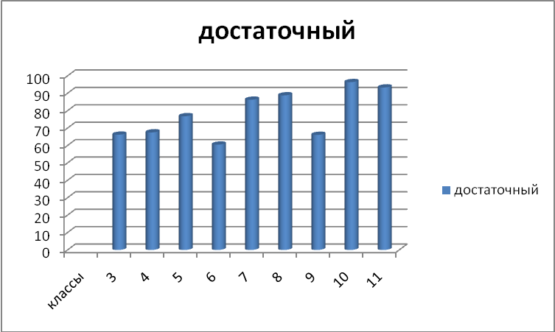
В спортивных секциях ДЮСШ и СК «Юность» занимаются 307 учащихся школы, что составляет 38,7% от общего числа занятых в различных кружках и секциях. По сравнению с 2011-2012 учебным годом произошло приращение на 13,6%
Деятельность школы по созданию условий для сохранения здоровья обучающихся осуществляется по нескольким направлениям:
Диагностико-аналитическое:
Мониторинг состояния здоровья, анализ причин заболевания, динамика показателей здоровья.
Ежегодно проводится обследование детей, поступающих в 1 класс. В зависимости от полученных данных оценивается состояния физического развития, на основании диагнозов школьники распределяются по группам здоровья, и происходит распределение школьников по физкультурным группам.
Ежегодно проводится диспансеризация школьников.
Медицинское сопровождение образовательного процесса:
Медицинскими работниками школы на постоянной основе осуществляется:
• Организация медицинского обеспечения детей:
- анализ состояния здоровья детей, оценка эффективности профилактических и оздоровительных мероприятий и эффективности использования педагогами здоровьесберегающих технологий (утренняя гимнастика, физминутки, гимнастика для глаз, витаминный день, дыхательная гимнастика, подвижные игры на переменах, питьевой режим, режим проветривания и освещённости и др.);
- координация совместной деятельности школы и родителей, с целью контроля за организацией медобслуживания детей;
- организация профилактических осмотров;
- организация консультативной помощи;
- организация работы по гигиеническому воспитанию детей, родителей (лиц, их заменяющих);
- организация и проведение летней оздоровительной кампании.
• Первичная профилактика:
- контроль за санитарно-гигиеническими условиями в школе;
- контроль и организация методической помощи в организации учебно-воспитательного процесса: участие в составлении расписания.
• Питание:
- контроль за составлением фактического питания и анализ качества питания, санитарно-гигиеническое состояние пищеблока, бракераж готовой продукции;
• Физическое воспитание:
- распределение на медицинские группы для занятий физической культурой;
- анализ эффективности физического воспитания с оценкой физической подготовленности детей;
- осуществление контроля за организацией физвоспитания, закаливающих мероприятий.
• Трудовое обучение:
-контроль за выполнением рекомендаций по трудовому обучению.
• Гигиеническое воспитание в детском коллективе:
- рекомендации по организации и проведению гигиенического воспитания, формированию навыков здорового образа жизни;
- организация мероприятий по профилактике близорукости, кариеса, нарушения осанки и др.;
-контроль за гигиеническим воспитанием.
• Иммунопрофилактика:
- контроль вакцинации;
- осмотр перед прививкой;
- вакцинация;
- контроль за состоянием здоровья после прививки, регистрация местной и общей реакции на прививку.
• Мероприятия по обеспечению адаптации в школе:
- рекомендации по обеспечению адаптации (Выступления на общешкольных родительских собраниях, индивидуальные консультации) и её коррекции (совместно с педагогами);
- контроль за течением адаптации и проведением медико-педагогической коррекции;
- ведение документации (медицинская форма на ребёнка, выписки и справки для ЛПУ, военкоматов, летних оздоровительных учреждений).
• Диспансеризация:
- помощь в организации проведения профилактических осмотров;
- рекомендации педагогическому персоналу по коррекции отклонений в состоянии здоровья;
Организация питания:
Обеспечение рационального питания школьников - одно из ведущих условий правильного гармоничного развития личности.
Учащиеся начальной школы обеспечены 2-х и 3-х разовым горячим питанием, основной и средней школы – одноразовым.
Реализация программ объединений дополнительного образования и педагогических проектов по сохранению здоровья обучающихся:
В школе традиционно организована работа ряда тематических объединений дополнительного образования, реализующих программы по сохранению здоровья, формированию здорового образа жизни, по спорту.
Физкультурно-оздоровительная работа направлена на рациональную организацию двигательного режима школьников и способствовала нормальному физическому развитию и повышению адаптивных возможностей детского организма.
Традиционными стали такие мероприятия, как общешкольный турслёт, «Зарница», конкурсы «Богатырская наша сила», «Мама, папа, я – спортивная семья», Весёлые старты (с 1-8 класс).
Спортивные соревнования разных уровней:
-осенний кросс;
-кросс наций;
-Лыжня России, лыжня зовёт;
-районные соревнования по волейболу;
-Президентские игры (6, 9 кл);
-троеборье ГТО (5-11 кл.);
- легкоатлетическая эстафета на приз газеты «Пышминские вести»;
- и многие другие.
Все эти мероприятия способствуют формированию навыков здорового образа жизни, осознанному и бережному отношению к себе, своему здоровью, занятию физкультурой, воспитанию чувства коллективизма, дружбы, взаимовыручки. Результатом такой работы можно считать вовлечение в спортивную жизнь школы учащихся всех возрастных категорий, высокий уровень выступлений учащихся, наличие победных и призовых мест на разных уровнях, сотрудничество со спорткомплексом «Юность», ДЮСШ, спорткомитетом.
В рамках внедрения ФГОС НОО учителями начальной школы разработана Программа «Здоровые дети – здоровая Россия», реализация которой способствует сохранению здоровья младших школьников в рамках образовательного процесса.
Профессиональную методическую и практическую помощь педагогам в формировании у обучающихся потребности в здоровом образе жизни оказывают сотрудники школьной библиотеки, психологическая служба, инженер по ОТ, фельдшер, специалисты ЦРБ.
Учителями начальной школы разработан и реализован с помощью старшеклассников инновационный образовательный проект «Весёлая перемена». Цель нововведения: создание условий, способствующих сохранению и укреплению здоровья учащихся 1-4 классов через организацию подвижных игр на переменах.
В прошлом учебном году в ОУ создан Центр психологической поддержки учащихся, что обеспечит более эффективную диагностическую, коррекционную, профилактическую работу, направленную на сохранение психологического здоровья и благополучия учащихся и педагогов.

Реализация мер по сохранению психического здоровья обучающихся
В последнее время все очевиднее становится катастрофическое ухудшение здоровья учащихся. Развитие школы идет по пути интенсификации, увеличения физических и психических нагрузок на ребенка. Школьникам, испытывающим проблемы со здоровьем, трудно учиться. Лишь здоровые дети в состоянии должным образом усваивать полученные знания и в будущем заниматься производительно-полезным трудом.
Выделяют несколько компонентов здоровья:
- Соматическое здоровье – текущее состояние органов и систем организма человека.
- Физическое здоровье – уровень роста и развитие органов и систем организма.
- Психическое здоровье – состояние психической сферы, душевного комфорта.
- Социальное здоровье – это моральное самообладание, адекватная оценка своего «Я», самоопределение личности в семье, школе, социальной группе.
- Нравственное здоровье – это система ценностей, установок и мотивов поведения человека в обществе.
Факторы, влияющие на здоровье ученика:
- Уровень учебной нагрузки на организм учащихся.
- Состояние лечебно-оздоровительной работы в школе.
- Состояние внеурочной воспитательной работы в школе.
- Уровень психологической помощи учащимся.
- Состояние микроклимата в школе и дома.
Таким образом, создание активной среды, в которой обучение ребенка происходит не за счет ресурсов его здоровья, а вследствие специально организованной системы развития внутреннего потенциала школьника, становится актуальной задачей школы.
Центр психологической поддержки оказывал в течение 2012-2013 учебного года своевременную помощь учащимся, родителям, педагогам в решении вопросов, связанных с психологическим здоровьем. Просветительская деятельность центра способствовала созданию психологически комфортных условий для обучения и воспитания школьников.
Направления работы службы:
1. Психологическое изучение личностного развития школьника.
Выявление особенностей психического развития ребенка, уровня сформированности определенных психологических новообразований, соответствия уровня развития умений, знаний, навыков, личностных и межличностных образований возрастным ориентирам и требованиям общества.
2. Просветительская работа.
Проведение родительских собраний в 1-х классах: «Первый раз в школе. Адаптация первоклассников» и в 5-х классах: «Физиологические и психологические проблемы адаптации пятиклассников». На собрании родители получили подробную информацию о том, как меняется психологический облик в данный период жизни ребенка, каким образом происходит преобразование его личности. Обсуждался вопрос, связанный с психофизиологической зрелостью ребенка. Родителям были даны рекомендации о том, как помочь ребенку в этот трудный период.

3. Развивающая работа со школьниками.
Коррекционно-развивающие занятия с первоклассниками. Для работы были использованы психокоррекционные сказки Панфиловой М.А. «Лесная школа. Коррекционные сказки для дошкольников и младших школьников». Тридцать "лесных" сказок раскрывают пять основных тем: адаптация к школе; отношение к вещам; отношение к урокам; школьные конфликты; отношение к здоровью. Подобранные и проводимые в определенной логике занятия помогают детям быстрее узнать друг друга, настроить на предъявляемую школой систему требований, снять чрезмерное психическое напряжение, формировать у детей коммуникативные действия, необходимые для установления межличностных отношений, общения и сотрудничества.

4. Психологическое сопровождение учащихся, школьников «группы риска».

Направления деятельности и мероприятия школы по сохранению и укреплению здоровья детей.
Направления деятельности | Мероприятия | Показатели реализации программы
1.Спортивные соревнования разных уровней  2.Конкурсы и акции различного уровня:  3. Классные часы:  4. Диагностика  5.Питание | - общешкольный турслёт 2-9 классы;  - Осенний кросс;  -Кросс наций;  -районные соревнования по волейболу, по баскетболу, по стрельбе;  -«Зарничка» (2-6 классы)  -троеборье ГТО (5-11 кл.);  -легкоатлетическая спартакиада (5 -11кл.);  -соревнования по теннису (старшие классы);  -участие в окружных соревнованиях по баскетболу «КЭС-БАСКЕТ» (старшая группа);  -Лыжня России – 2012 (1-11);  - «Зарница» (окружной уровень)  - эстафета на приз газеты «Пышминские вести»;  - весёлые старты (2-8 классы);  -«А, ну-ка, парни!»;  -«А, ну-ка, девушки!» и др.  -Работа летнего оздоровительного лагеря при школе «Радуга»  -Участие в областном проекте «Будь здоров!»  -методические мероприятия антинаркотической направленности для директоров школ района и субъектов профилактики: «Стоп! СПИД!», «Спор о вреде курения» ;  -выступление агитбригады «Я не курю, и это мне нравится!»;  - акции за здоровый образ жизни (раздача листовок населению Пышмы против курения, наркотиков, алкоголя);  - акция «Берегите здоровье детей» (раздача листовок представителями Школьной Думы населению Пышмы о том, как сберечь здоровье детей)  - акции «Подросток – игла», «Молодёжь без пива»  -Конференция для старшеклассников «СПИД – смертельная угроза человечеству»  -просмотр и обсуждение фильма «Дневник Насти»;  -круглый стол, проведённый представителями Школьной Думы «Я и моё здоровье»  - «Безопасное колесо» ;(общешкольный, районный уровень - 1 место);  -районный слёт трудовых бригад;  -районный конкурс «Мой первый шаг в науку» (конкурс экологического плаката, экологической газеты, поделок из отходного материала)  -районная интеллектуальная творческая игра «Экоколобок»;  «Откажись от наркотиков!», «Брось сигарету!», «Пиво – молодёжный напиток?!», «Наркотики - это свобода или зависимость?», «СПИД не спит!», «Уголовный кодекс РФ» (извлечения), «Всего одна рюмка», «Вода или водка?», «Жить или курить?»  и др.  1.Анкетирование по курению, употреблению наркотиков, алкоголя  2. Тестирование учащихся по употреблению наркотических средств  3. Анкетирование о качестве приготовленной пищи в столовой  4.Конкурс на лучшего кондитера (5-е классы)  5.Проведение масленицы в начальной школе.  6.Дегустация овощных блюд | - Вовлечение в спортивную жизнь школы учащихся всех возрастных категорий, высокий уровень выступлений учащихся, наличие победных и призовых мест, сотрудничество со спорткомплексом «Юность», ДЮСШ, спорткомитетом.  2.Формирование навыков здорового образа жизни, осознанное и бережное отношение к себе, своему здоровью, осознание необходимости бережного отношения к своему здоровью жителями Пышмы, повышение эффективности работы по профилактике курения, подросткового пьянства, наркомании.  Привлечены к пропаганде ЗОЖ учащиеся всех уровней, различные субъекты профилактики (ЦДО, ЦК и Д, ТКДН и ЗП, ПДН, библиотеки  Осознание необходимости бережного отношения к своему здоровью, привлечение учащихся к проведению классных часов  В результате выяснилось, что 30% - употребляют алкоголь довольно часто, 15% - постоянно, 21% - иногда; наркотические средства – 68% -никогда, постоянно – 0%, постоянно курят – 53%  Употребляющих наркотики учащихся не выявлено  Довольны качеством питания -98%  1.Охват горячим питанием 100%

Результаты анкетирования по здоровому образу жизни в 2012-2013 году.
Приняли участие 190 человек (8, 9, 10, 11 классы)

10.Организация питания.
10.1. режим питания
1 полугодие
1 перемена (завтрак) | 1А,1Б,1В,1Г,3В,3Г,4В | 7
2 перемена (завтрак) | 2А,2Б,2В,3А,3Б | 5
3 перемена (обед) | 5А,5Б,5В,6А,6Б,6В,6Г | 7
4 перемена (обед) | 9А,9Б,9В,11А,11Б,11В | 6
5 перемена (обед 12-40) | 1А,1Б,1В,1Г,3В,3Г,4В | 7
6 перемена (обед 13-30) | 2А,2Б,2В,3А,3Б | 5
2 смена
1 перемена (обед 14-45) | 4А,4Б | 2
2 перемена (обед 15-40) | 7А,7Б,7В, 8А,8Б,8В | 6
3 перемена (обед 16-40) | 10А,10Б | 2
3 перемена (полдник 16-40) | 4А,4Б | 2
Суббота
1 перемена | 2А,2Б,2В,3А,3Б,3В,3Г | 7
2 перемена | 4А,4Б,4В,5А,5Б,6В,11Б | 7
3 перемена | 5В,6Б,6В,6Г,9Б,9В,11В | 7
4 перемена | 7А,7Б,7В,8А,8Б,8В,9А,11А | 8
5 перемена | 10А,10Б | 2

2 полугодие

1 перемена (завтрак) | 1А,1Б,1В,1Г,3Г,4А,4Б | 7
2 перемена (завтрак) | 2А,2Б,2В,3А,3Б | 5
3 перемена (обед) | 5А,5Б,5В, 7А,7Б,7В, | 6
4 перемена (обед) | 9А,9Б,9В,11А,11Б,11В | 6
5 перемена (обед 12-40) | 1А,1Б,1В,1Г,3В,3Г,4В | 7
6 перемена (обед 13-30) | 2А,2Б,2В,3А,3Б | 5
2 смена
1 перемена (обед 14-45) | 3В,4В | 2
2 перемена (обед 15-40) | 6А,6Б,6В, 8А,8Б,8В | 6
3 перемена (обед 16-40) | 10А,10Б | 2
3 перемена (полдник 16-40) | 3В,4В | 2
Суббота
1 перемена | 2А,2Б,2В,3А,3Б,3В,3Г | 7
2 перемена | 4А,4Б,4В,5А,5Б,6В,11Б | 7
3 перемена | 5В,6Б,6В,6Г,9Б,9В,11В | 7
4 перемена | 7А,7Б,7В,8А,8Б,8В,9А,11А | 8
5 перемена | 10А,10Б | 2

Охват учащихся горячим питанием

классы | всего учащихся | малообеспеченных | многодетных | детей-инвалидов | опекаемые и приемные | детский дом | всего льготно питающихся | питаются за родительскую плату | буфет | завтраки | полдники
1 | 98 | - | - | - | - | - | 98 | - | - | 92 | 19
2 | 82 | - | - | - | - | - | 80 | - | - | 76 | 12
3 | 92 | - | - | - | - | - | 92 | - | - | 65 | 22
4 | 82 | - | - | - | - | - | 81 | - | - | 42 | -
всего | 354 | - | - | - | - | - | 351 | - | - | 275 | 53
5 | 89 | 35 | 5 | 1 | 4 | 4 | 48 | 33 | 7 | - | -
6 | 82 | 31 | 8 | 3 | 3 | 5 | 50 | 23 | 9 | - | -
7 | 70 | 27 | 4 | - | 4 | 4 | 39 | 22 | 19 | - | -
8 | 64 | 32 | 5 | - | 2 | 3 | 41 | 13 | 9 | - | -
9 | 67 | 27 | 7 | 1 | 5 | 4 | 44 | 16 | 7 | - | -
всего: | 372 | 152 | 29 | 5 | 18 | 20 | 222 | 107 | 51 | - | -
10 | 41 | 13 | 3 | - | 1 | - | 17 | 16 | 8 | - | -
11 | 59 | 6 | 4 | 1 | - | - | 11 | 32 | 16 | - | -
всего: | 100 | 19 | 7 | 1 | 1 | - | 28 | 48 | 24 | - | -
итого: | 826 | 171 | 36 | 6 | 19 | 20 | 601 | 155 | 75 | 275 | 53

льготное питание |  | питание за родительскую плату |  |  | самостоятельное питание | охват горячим питанием (всего)
всего 601 человека |  | всего 483 |  |  | 65  человек в старшей школе  (13,8%) | 821 человек  (99,5%)
начальная школа | основная школа | завтраки начальная школа | полдники начальная школа | обеды основная школа | 65  человек в старшей школе  (13,8%) | 821 человек  (99,5%)
351 чел.  (99,4%) | 250 чел.  (70,6%) | 275 чел.  (77,7%) | 53чел.  (15%) | 155  (32,4%) | 65  человек в старшей школе  (13,8%) | 821 человек  (99,5%)

Характеристика категорий питающихся
Горячим одноразовым бесплатным питанием обеспечены:
- учащиеся начальной школы (351 человек);
- учащиеся из малообеспеченных семей (171человек)
- учащиеся из многодетных семей (36 человека)
- опекаемые и приемные дети (19 детей)
- дети из детского дома (20 человек)
- дети-инвалиды (6 человек)

Качество питания, наличие жалоб
В течение 2012-2013 учебного года проведено анкетирование учащихся о качестве питания в школьной столовой. Результаты анкетирования:
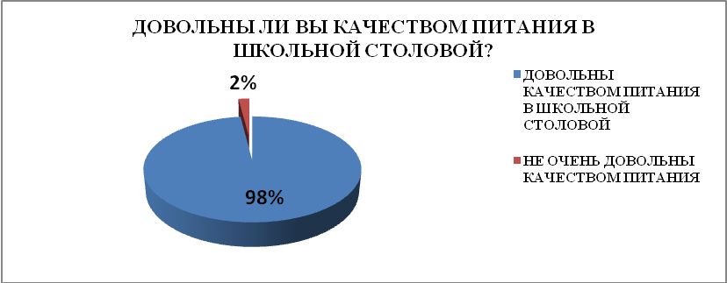

Жалоб по качеству и организации питания со стороны учащихся нет.

11.Обеспечение безопасности в школе
В школе разработан комплекс мероприятий для обеспечения безопасности учеников и сотрудников.

Мероприятия
Направленность | Организационные основания | Содержание
Безопасность пребывания учащихся в школе | Положение о дежурстве администрации, учителей и учащихся.  Должностные инструкции дежурного администратора | Дежурство согласно утвержденному графику. Журнал дежурства  Ограничение въезда транспорта на территорию школы.  Контроль за пребыванием в школе посторонних людей.  Журнал «учёта посетителей».
Безопасность массовых мероприятий во внеурочное время | План организации мер безопасности, приказы | Дежурство педагогов, родителей учащихся по графику, при необходимости привлечение сотрудников милиции. Освещение крыльца школы.
Безопасность мероприятий вне территории школы. | План организации мер безопасности | Инструктаж учащихся перед коллективными походами на природу, выезжающих на экскурсии, в театр, цирк, в туристические поездки.
Пожарная безопасность | План мероприятий по направлению, план совместной деятельности школы и госпожнадзора | Наличие пожарной сигнализации. Инструктажи. Тематические уроки ОБЖ. Тематические классные часы. Тренировки по эвакуации. Тематические стенды.
Безопасность дорожного движения | План профилактических мероприятий, план совместной деятельности школы и ГИБДД | Инструктажи. Тематические уроки ОБЖ. Тематические классные часы. Уголок безопасности дорожного движения. Практические занятия на перекрестке при выходе с территории школы. Работа отряда «юный инспектор дорожного движения». Встречи учащихся и родителей с инспекторами ГИБДД. Участие в районных мероприятиях по безопасности дорожного движения.
Антитеррористическая защищённость школы | Паспорт комплексной безопасности.  Должностные обязанности дежурного поста. Основные положения о взаимодействии. | Журнал «учёта посетителей». Тематические уроки ОБЖ. Практические занятия при эвакуации при ЧС.

Основной целью работы в области охраны труда и учебного процесса в МБОУ ПГО «Пышминская СОШ» является создание и обеспечение здоровых и безопасных условий труда и учебы, предупреждение производственного травматизма.
Объектом этой деятельности являются:
- охрана труда,
- правила охраны труда и техники безопасности,
- гражданская оборона,
- меры по предупреждению террористических актов и контроля соблюдения требований охраны труда.
В соответствии с требованиями Положения об охране труда в муниципальном образовательном учреждении работа осуществлялась в следующих направлениях:
- защита здоровья и сохранение жизни;
- соблюдение правил охраны труда и техники безопасности учащимися и работниками школы.
Реализация перечисленных направлений осуществлялась следующим образом:
- издан приказ в начале учебного года «О назначении ответственных лиц за организацию безопасной работы »;
- разработаны должностные инструкции по охране труда работников ОУ, необходимая документация;
- утверждено положение о службе охраны труда в муниципальном образовательном учреждении;
- составлены планы работы по профилактике детского травматизма и дорожно-транспортных происшествий, по пожарной безопасности, по предупреждению террористических актов;
- организация режима обучения, состояние охраны труда в течение года рассматривались на педагогических советах, административных совещаниях;
- осуществлялся контроль по вопросам охраны труда, ТБ, ГО, соблюдению правил дорожного движения;
- в учебный план введен курс «Культура безопасности жизнедеятельности» в 1-4, 5,6,7,9 классах как элемент регионального компонента;
- для качественного обучения правилам дорожного движения учащихся 1-4 классов организован кабинет «Светофор», в котором проводятся практические занятия по ПДД;
-при проведении месячников ГО и ЧС силами преподавателя ОБЖ с привлечением старшеклассников, учащихся дежурных классов организуются рейды по соблюдению ПДД учащимися (ведется видеосъемка, вручаются памятки пешеходам).
Меры противопожарной безопасности:
Противопожарное состояние ОУ отвечает установленным требованиям пожарной охраны.
Регулярно ведётся разъяснительная работа по профилактике пожара и по действиям во время пожара.
Формы разъяснительной работы различны: беседы, анкеты, показ видеосюжетов, оформление стендов, лекциии др. Проводятся тренировки по эвакуации из здания школы. Вопросы противопожарной безопасности рассматриваются на педагогическом совете, на заседаниях Управляющего совета, административных совещаниях.
Гражданская оборона, защита от ЧС природного и техногенного характера
Гражданская оборона в течение учебного года организовывалась в соответствии с Федеральным законом «О защите населения и территорий от ЧС природного и техногенного характера».
В течение учебного года основное внимание уделялось
- выполнению учебной программы и качественному обучению и усвоению учащимися, руководящим составом, педагогами, обслуживающим персоналом форм и методов ГО;
- повышению выживаемости учащихся ОУ при ЧС;
- созданию условий, приближенных к реальным, при проведении тренировок по эвакуации;
Согласно рекомендациям в течение учебного года 2 раза проводились инструктажи с педагогическими, техническими работниками с учащимися по предупреждению террористических актов, был составлен план работы по данному вопросу.
В связи с обострением криминальной обстановки, участившимися случаями террористических актов на территории России, была проведена определенная профилактическая работа:
- приняты необходимые дополнительные меры по ограничению допуска посторонних лиц в ОУ;
- приняты меры по предотвращению проникновения посторонних лиц в здание ОУ в нерабочее время;
- неоднократно проводились инструктажи с дежурной и сторожами, педагогическими и техническими работниками, учащимися по предупреждению террористических актов;
- периодически проводилась разъяснительная работа среди педагогов, учащихся и родителей (на родительских собраниях) по правилам поведения в условиях сложной криминогенной обстановки.
Осуществление контроля вопросов безопасности в ОУ
В течение учебного года осуществлялся контроль
- за своевременной подготовкой кабинетов к началу занятий, маркировкой парт, соблюдением санитарно-гигиенических требований;
- за своевременным обновлением информации в уголках безопасности в классных комнатах;
- за состоянием охраны труда и наличием необходимых средств по охране труда в кабинетах химии, физики, информатики, учебных мастерских, спортивном зале, наличием мед. аптечек.
- за выполнением инструкций при выполнении лабораторных работ по физике, химии и регистрации проведенных инструктажей в классных журналах, в журналах инструктажей учащихся;
- правильностью хранения химических реактивов в кабинете химии;
- выполнение обучающимися инструкций по охране труда на уроках физкультуры, трудового обучения;
- проведение инструктажей учащихся по правилам поведения в различных ситуациях (на воде, на дорогах, в гололедицу, во время таяния снега, ледохода и паводка, во время проведения праздничных мероприятиях и т.д.).
На уроках в кабинетах повышенной опасности: перед сменой вида деятельности, перед проведением лабораторных работ с учащимися проводится инструктаж.
За учебный год, согласно требованиям, зарегистрировано 4 несчастных случая с учащимися. Актом формы Н-2 оформлены 2 случая, когда по положению о расследовании несчастного случая, учащиеся пропустили хотя бы один учебный день. В остальных случаях учащиеся школу не пропускали.
Вывод:
в ОУ ведётся большая работа по созданию безопасных условий сохранения жизни и здоровья обучающихся и работников, а также материальных ценностей ОУ от возможных несчастных случаев, пожаров, аварий и других чрезвычайных ситуаций.
Предписаний, данных Электронадзором, Госпожнадзором, Гостехинспекциенй, Роспотребнадзором в прошедшем учебном году не было.

12.Организация дополнительного образования
В системе единого воспитательно-образовательного пространства работа была направлена на выполнение задач по дальнейшему обеспечению доступных форм обучения детей во внеурочное время с учётом их индивидуальных способностей.
I. Организация внеурочной деятельности обучающихся является одним из важнейших направлений развития воспитательной системы ОУ и осуществляется в соответствии с задачами программы развития школы включающей проект «Воспитание». Данный документ отражает главную суть образовательной работы в школе, направленную, в том числе, и на создание условий для внеурочной деятельности обучающихся и организации дополнительного образования.
Реализуя программу развития, ОУ предоставляет возможность обучающимся выбора видов и форм творческой деятельности, дополнительного образования, обеспечивая развитие общекультурных интересов и решения задач нравственного, гражданского воспитания, социального и профессионального самоопределения детей через внеурочную деятельность.
Образовательное учреждение гарантирует использование воспитательного потенциала основных и дополнительных образовательных программ и включение обучающихся во внеурочную воспитательную деятельность.
Внеурочная работа соответствует требованиям к содержанию, целям и задачам воспитания, установленным в федеральных нормативных документах. Кружки, секции и другие формы организации внеурочной работы по своему содержанию, целям и задачам соответствуют социально-нравственному, общеинтеллектуальному, общекультурному направлениям развития личности.
Исходя из программы развития школы, ведущей идеей организации и осуществления внеурочной деятельности является объединение всех ресурсов социума в интересах ребёнка, для его развития и самоопределения. Данная идея определяет стратегическую цель и задачи внеурочной деятельности ОУ.
Цель внеурочной деятельности: создание воспитывающей среды, обеспечивающей активизацию социальных, интеллектуальных интересов детей в свободное время, развитие здоровой, творчески растущей личности, с формированной гражданской ответственностью и правовым самосознанием, подготовленной к жизнедеятельности в новых условиях, способной на социально значимую практическую деятельность, реализацию добровольческих инициатив.
Данная цель достигается решением задач внеурочной работы:
- удовлетворить потребность школьников в содержательном досуге через качественное преобразование системы школьных мероприятий: переход на общешкольные «ключевые дела», реализуемые на основе проектов обучающихся и педагогов;
- создать условия для выявления потенциальных возможностей и интересов, оказания помощи в самореализации, профессиональном самоопределении, гражданском становлении личности через участие детей:
- в деятельности различных творческих и профильных объединений дополнительного образования как на базе ОУ, так и внешкольных учреждений дополнительного образования;
- в общественно-полезной, социально-значимой деятельности (в разработке и реализации социальных проектов, участии в добровольческих акциях; гражданских акциях, коммуникативно-практических сборах и т. д.);
- в деятельности детской общественной организации «Республика ШКИД», входящей в РДО РАДАР в походах, экскурсиях, экспедициях и различных массовых мероприятиях, организуемых на базе ОУ и внешкольных учреждениях дополнительного образования;
- в реализации (в том числе и проектировании мероприятий основных целевых образовательных (воспитательных) программ и проектов различного уровня, реализуемых в ОУ;
  - создать условия для формирования межличностных отношений в классе, между обучающимися и педагогами, классным руководителем с целью создания и развития ученического коллектива, эффективной деятельности органов ученического самоуправления;
  - создать условия для эффективной реализации на базе ОУ основных целевых образовательных программ различного уровня, реализуемых во внеурочное время;
  - повысить результативность работы по профилактике преступлений, правонарушений, дезадаптации, употребления ПАВ в среде обучающихся через реализацию программы «Формирование потребности здорового стиля жизни посредством моделирования условий образовательной среды»;
  - создать систему мониторинга эффективности воспитательной работы в школе.
II. Цель и задачи внеурочной работы определили содержание, формы, направления воспитательной деятельности во внеурочное время, выбор образовательных программ дополнительного образования.
Содержание и организационные формы воспитания во внеурочное время разрабатываются на основе принципов, ориентирующих воспитание (образование) на развитие социально-активной, образованной, нравственно и физически здоровой личности в изменяющихся условиях общественной жизни:
    - свободного выбора ребёнком видов и сфер деятельности;
    - ориентации на интересы, потребности, способности обучающегося;
    - возможности свободного самоопределения и самореализации ребёнка;
    - единства обучения, воспитания и развития;
    - практико-деятельностной основы образовательного процесса;
    - эффективности социального взаимодействия;
    - концентрации воспитания на развитии социальной и культурной компетентности личности;
    - природосообразности воспитания;
    - гуманистической направленности воспитания
Внеурочная работа тесно связана с дополнительным образованием детей.
Формы организации системы внеурочной деятельности и дополнительного образования
Школьное дополнительное образование | Внешкольное дополнительное образование
Экскурсии, выставки, концерты, конкурсы, КВН, диспуты, дебаты, ток-шоу, творческие презентации, олимпиады, конференции, кружки, секции, элективные курсы | Экскурсии, выставки, концерты, конкурсы, соревнования, секции, кружки.
В целях расширения воспитательного пространства сложилась открытая, интегрированная система начального, основного, среднего и дополнительного образования нескольких учреждений, находящихся в едином образовательном пространстве:
- МБУ ПГО «Центр культуры и досуга»;
- МОУ ДОД Пышминский ЦДО;
- СК «Юность»;
- МОУ ДОД «Детская школа искусств р.п. Пышма»;
- МОУ ДОД «Пышминская ДЮСШ»;
- ГБОУ ДОД СО «Пышминская ДЮСШ по велоспорту»;
-детская и взрослая районные библиотеки;
-районный краеведческий музей,
которая направлена:
во-первых, на достижение результата, углубление знаний, умений и навыков в области основного общего образования;
во-вторых, передачу культурного наследия, образцов и норм человеческой деятельности, опыта и традиций, развитие эмоционально-волевой сферы обучающихся, способности становиться субъектом собственной деятельности, нести ответственность за свой выбор.
В МБОУ ПГО «Пышминская СОШ» для реализации прав учащихся на участие в управлении школой, согласно Уставу Пышминской школы, созданы структуры школьного и классного самоуправления. Самоуправление - это специфическая организация коллективной деятельности, которая основана на развитии самостоятельности детей для достижения значимых целей.
Школьное самоуправление реализуется в форме школьной детской организации «Республика ШКИД», входящей в РДО «РАДАР». «Республика ШКИД» - объединение учащихся разных возрастов (5-11 кл.) на добровольной основе, помогающие им реализовать права на участие в управлении школой, на организацию школьной жизни, досуга, спортивной и трудовой деятельности.
Для формирования практических навыков в области избирательных отношений у учащихся 1 раз в год в МОУ Пышминская средняя школа проходят выборы на пост Президента школьного ученического самоуправления.
Школьная Дума собирается не реже 2 раз в месяц и решает вопросы планирования, работы активов классов, участия в общешкольных делах. В классных коллективах Совет классов представлен направлениями: «Умники», «Романтики», «Защитники», «Мастера», «Атланты», «Летописцы».
Каждый год традиционно пятиклассников на фестивале «Мой самый классный класс!» принимают в «Республику ШКИД». Представители Школьной Думы знакомят 5-классников с правами и обязанностями «шкидовцев», проводят с ними игру по станциям, пятиклассники в творческой форме отчитываются о работе за год, после чего происходит приём пятиклассников в «Республику ШКИД».
Традиционным является День самоуправления, организованный также участниками Школьной Думы, проводимый в целях развития школьного самоуправления и повышения престижа профессии учителя.
Силами Школьной Думы каждый год проводятся такие мероприятия, как конференция «СПИД-смертельная угроза человечеству», «Осенний бал», «День святого Валентина», «Весенний переполох», профилактическое мероприятие «Твоё здоровье – в твоих руках!»; акции: «День без вредных привычек», «Курильщик», «Самый чистый и уютный класс!», «Береги учебник!», раздача листовок о здоровом образе жизни, о соблюдении ПДД, о телефоне доверия и др.
Вся работа Школьной Думы содействует положительному результату, а именно:
включение других учащихся в ученическое самоуправление,
организация внеучебной жизни школьников таким образом, что она служит развитию интеллектуальных, духовных и физических способностей учащихся, приводит к развитию способностей, к общению всех субъектов воспитательного процесса: учеников, учителей, родителей.
Взаимодействие ОУ с детскими общественными самодеятельными объединениями
Детское объединение | Мероприятия | Результат
1. Районная организация «РАДАР»  2. Клуб «Янус» при МОУ ДОД Пышминский ЦДО  3. Галактика «Шанс» (МОУ Ощепковская СОШ) | Участие в мероприятиях, проектах различного уровня: конкурс социальных проектов, конкурс школьных газет, интеллектуальная игра для младших школьников «Непоседы», районные сборы актива и др.  Совместная организация общешкольных мероприятий: «Осенний бал», тематические дискотеки, акции против курения, помощь в проведении классных вечеров.  Районные сборы актива, районные конкурсы, спортивные соревнования | Воспитание чувства коллективизма, дружбы, взаимовыручки, активной жизненной позиции, приобретение опыта для дальнейшей социализации, овладение навыками проектной деятельности.

Образовательные программы дополнительного образования (наименование образовательных программ, классы, число учащихся, осваивающих данные образовательные программы).
Наименование программы | Класс | Число  учащихся
- Познай себя  - Мир логики  - Тайны текста  - Информатика и ИКТ  - Уроки речевого творчества  - Речевые секреты  - Юный исследователь  - Развивающие задания  - Вокальный  - Человек и информация  - Гимнастика для ума  - Уроки речевого творчества  - Театральный  - Сказкотерапия  - Пресс – центр | 2  2, 3, 4  2, 3,4  2  3,4  2  3  2,3  1,2,3,4  4  4  4  5,10  1,2  8 | 23  132  112  82  46  23  92  45  100  54  28  26  20  178  10

Взаимодействие ОУ с учреждениями дополнительного образования и другими учреждениями социально образовательной сферы.
Название учреждения | Кол-во учащихся, посещающих учреждение
Название учреждения | 2010-2011 | 2011-2012 | 2012-2013
1. МБОУ ДОД ПГО «Пышминский ЦДОД»  2. ЦК и Д  3. Спорткомплекс «Юность»  4. ДЮСШ  5. ДШИ | 226  112  164  100  69 | 213  53  109  85  66 | 326  80  204  103  80
Занятость в кружках и секциях составила 96% от общего числа учащихся.

Система организации круглогодичного отдыха, занятости детей в каникулярное время.
Реальность такова, что система образования по-прежнему остается главным организатором отдыха и оздоровления детей. В МБОУ ПГО «Пышминская СОШ» разработана программа летнего оздоровления учащихся «Школьное лето – 2013»
Цель: 1. организация отдыха и оздоровления учащихся школы в летний период;
2. приобретение первоначальных трудовых навыков.
Основные направления реализации программы:
1. Летний оздоровительный лагерь дневного пребывания детей «Радуга» при МБОУ ПГО «Пышминская СОШ».
2. Трудовой лагерь.
- Организация работы на пришкольном участке.
4. Оборонительно-спортивный лагерь.
5. Малозатратные формы отдыха учащихся.
Подпрограммы
Название подпрограммы | Руководитель
Летний оздоровительный лагерь | 1 смена – Бабинова И.Г., учитель начальных классов, высшая кв. категория;  2 смена – Лотова М.А., учитель начальных классов, 1 кв. категория
Трудоустройство | Зам. директора по АХЧ Соколова С.С.
Пришкольный участок | Руководитель Медведева М.И., учитель биологии, географии, 2 кв. категория;
Спортивно-оборонительный лагерь | Преподаватель ОБЖ Поротников В.Е., 1 кв. категория
Малозатратные формы отдыха:  - Однодневные походы  - Многодневные походы | Воспитатели отрядов, классные руководители  Учитель физической культуры Калимуллин Ф.Ш., 1 кв. категория; учитель физической культуры Поротников В.Е., 1 кв. категория

Трудоустройство школьников.
Система мероприятий подпрограммы.
№ | Содержание работы | Сроки | Ответственные
1. | Совместно с центром занятости населения формирование трудового отряда, отряда вожатых с учетом возможностей центра | май | Зам. директорат по ВВР Калимуллина Н.В. , начальник лагеря, зам. директора по АХЧ Соколова С.С.
2. | Определение видов и фронта работ, необходимых для выполнения с учетом возможностей учащихся | май | Заместитель директора по АХЧ Соколова С.С., начальник лагеря
3. | Заключение договоров с центром занятости населения | Июнь  Июль- | Язовских Е.В.,  зам. директора по АХЧ
4. | Проведение инструктажа по технике безопасности при проведении работы | Июнь, июль | Зам. начальника лагеря,  руководитель трудовой бригады, инженер по охране труда Комлева Т.С.
5. | Благоустройство школьной территории, территории посёлка | Июнь, июль, август | Зам. директора по АХЧ Соколова С.С.
6. | Оформление документации, получение материальной помощи учащимися | июнь, июль по мере поступления средств | Зам. директора по АХЧ Соколова С.С., начальник лагеря

Организация работы на пришкольном участке.
Система мероприятий подпрограммы.
№ | Содержание работы | Сроки | Ответственные
1. | Инструктивное совещание «Организация работы на пришкольном участке» | Ежегодно, май. | Заведующий пришкольным участком Медведева М.И.
2. | Выращивание рассады | Март-май | Классные руководители
3. | Посадка семян, рассады на территории пришкольного участка | июнь | Заведующий пришкольным участком Медведева М.И. , дежурный учитель
4. | Уход за пришкольным участком (прополка, полив, рыхление) | Июнь-август | Заведующий пришкольным участком Медведева М.И. , дежурный учитель
5. | Анализ работы на пришкольном участке | август | Заведующий пришкольным участком Медведева М.И.
Всего трудоустроено:
Месяц | Всего трудоустроено
Июнь  Июль  Август | 15  12  3
Итого | 30

Охват учащихся данной программой.

 | Численность учащихся
Название подпрограммы | 2010-2011 год | 2011-2012 год | 2012-2013 год
Летний оздоровительный лагерь дневного пребывания «Радуга» | 1смена - 141 учащихся, 10 вожатых  2 смена -125 учащихся, 10 вожатых | 1 смена – 180 учащихся, 8 вожатых  2 смена – 180 учащихся, 6 вожатых | 1 смена – 159 учащихся, 7 вожатых  2 смена – 123 учащихся  5 вожатых
Спортивно-оборонительный лагерь | 15 человек | 27 человек | 21 человек;  3 (Заря)
Пришкольный участок | Со 2-8 класс (534 учащихся) | Со 2-8 (556 учащихся) | Со 2-8 класс (560 учащихся)
Малозатратные формы отдыха:  - Однодневные походы в рамках лагеря дневного пребывания «Радуга»  - Многодневный походы | 1 смена – 141 человек;  2 смена – 125 человек;  Июль-август – 20 человек. | 1 смена – 180 учащихся,  2 смена – 120 учащихся  Июль – август – 20 человек | 1 смена – 159 учащихся, 7 вожатых  2 смена – 123 учащихся  5 вожатых  Июль – август – 20 человек

Оздоровление в других лагерях
 | Оборонительно-спортивный | ЛОЛ «Буратино» (ЦДО) | ДЮСШ | Загородные лагеря
2010-2011 | 15 | 63 | 29 | 10- загородный лагерь;  санаторий -41 человек
2011-2012 | 27 учащихся; | 75 | 40 | 15 –загородный лагерь;  санаторий -35 учащихся
2012-2013 | 3 Патриоты России (Заря) | 75 | 40 | 87

12.5. Приоритеты в развитии воспитания и дополнительного образования
В процессе модернизации образование в Российской Федерации первоочередными задачами стали реформирование учебного процесса, разработка новых учебных планов и программ, системы оценки качества образования. Сегодня образовательные учреждения работают в трудных условиях становления государственной образовательной политики в области воспитания. До сих пор не оформился единый системный подход к воспитательной деятельности, нет утвержденной на федеральном уровне Концепции воспитания. Под воспитанием понимают целенаправленное педагогически организованное взаимодействие детей и взрослых, направленное на развитие личности, ее духовно-нравственное становление.
Цель воспитания: развитие социальной и культурной компетентности личности, формирование духовно-нравственного человека – и гражданина, семьянина – родителя, специалиста – профессионала.
Повысить эффективность воспитательной деятельности можно, если воспитательную функцию будут нести все направления деятельности образовательного учреждения: учебная, досуговая, профориентационная, профилактическая и др.
Одна из главных возможностей повышения эффективности воспитательной деятельности связана с освоением «воспитательного пространства» окружающего социума, с установлением партнерских связей с социальными институтами в окружающем сообществе – с семьями, учреждениями дополнительного образования и культуры, с организациями традиционных дел.

Основные приоритеты:
- «Я и Отечество»
Задачи:
1. Формирование патриотического сознания.
2. Воспитание чувства гражданина России.
3. Формирование у учащихся стремления к созиданию и защите своей Родины.
Мероприятия: уроки мужества; вахта памяти; вечер встречи; игра «Зарница»; классные часы на темы: «Готов служить Отечеству!», «Этих дней не смолкнет слава!»; конкурс «А, ну-ка, парни!»; акция «Обелиск» и другие.
- «Я – Человек»
Задачи:
1. Вовлечение детей в коллективную деятельность.
2. Развитие творческих способностей и организаторских навыков.3. Формирование активной жизненной позиции.
3. Создание комфортности в коллективе.
Мероприятия: Выборы президента школьного ученического самоуправления; посвящение пятиклассников в «Республику ШКиД», Новогодний бал и другие.
- «Я и природа»
Задачи:
1. Воспитание любви к родной природе, к родному краю.
2. Пробуждение интереса к экологическим вопросам, формирование экологической ответственности.
Мероприятия: День здоровья, походы, экскурсии, участие в районной интеллектуальной творческой игре «Экоколобок»; «Экомарафон», слёт юннатов; конкурс экологических плакатов; «Осенины» и другие.
- « Я и семья»
Задачи:
1. Формирование чувства дома и ответственности перед родителями и родными.
2. Овладение опытом самостоятельной хозяйственно- экономической деятельности.
3. Знакомство с основами культуры супружеских отношений.
Мероприятия: Общешкольные родительские собрания; родительские собрания по классам; индивидуальные консультации; анкетирование родителей; проведение совместных мероприятий: «День матери», литературные конкурсы, «Папа, мама, я – спортивная семья», походы выходного дня, новогодние утренники и др.
- «Я и мир знаний»
Задачи:
1. Формирование культуры информационного взаимодействия с окружающим миром.
2. Развитие познавательных интересов и творческих возможностей детей.
3. Воспитание чувства гордости за школу
4. Оказание помощи в реализации профессиональных интересов учащихся.
Мероприятия: праздник «Первого звонка»; День самоуправления; День учителя; Осенний бал и другие.
- «Я и здоровье»
Задачи:
1. Привлечение учащихся к здоровому образу жизни.
2. Формирование осознанного и бережного отношения к себе, своему здоровью.
Мероприятия: дискуссионные качели «Пивной фронт: за или против?»; конференции: «СПИД – смертельная угроза человечеству», «Скажем «Нет!» наркотикам!»; агитбригады: «Мы за здоровый образ жизни!», «Брось сигарету!», «Советы доктора Пилюлькина»; акции: «Молодежь против пива», «Подросток – игла»; ролевая игра: «Суд над сигаретой» и др.
13. Социальное партнёрство
13.1. Участие школьников в социальных проектах.
Одним из форм работы в МБОУ ПГО «Пышминская СОШ» является социальное проектирование. Это позволяет органично соединить несоединимое - ценностно-смысловые основы культуры и процесс деятельной социализации.
Социальное проектирование – технология социального воспитания учащихся образовательных учреждениях. Главный педагогический смысл этой технологии – создание условий для социальных проб личности. Именно социальное проектирование позволяет воспитаннику решать основные задачи социализации: формировать свою Я - концепцию и мировоззрение; устанавливать новые способы социального взаимодействия с миром взрослых.
Под социальным проектированием понимается деятельность, социально значимая, имеющая социальный эффект, результатом которой является создание реального (но не обязательно вещественного) «продукта», имеющего для ребёнка практическое значение и принципиально, качественно нового в его личном опыте.

Метод проектирования позволяет:
• Научить учащихся самостоятельному, критическому мышлению, деятельностному подходу к самостоятельной деятельности.
• Размышлять, опираясь на знание фактов, закономерностей науки, делать обоснованные выводы.
• Принимать самостоятельные аргументированные решения.
• Научить работать в команде, выполняя разные социальные роли.
В школе практикуется реализация классами социальных проектов не первый год.
Социальные проекты, реализованные в 2012-2013 году:

В 2012-2013 учебном году были реализованы следующие социальные проекты:
-«Мы за здоровый образ жизни!» (общешкольный проект)
-Пресс-центр: «Внимание! Вас снимают!» (победители районного конкурса школьных газет)
-«Старикам везде у нас почёт» (11-а класс)
-Отряд «Светофор» (7-б класс)
-«Мы – шефы!» (шефство над садиком «Малышок», совместная работа с организацией «Память сердца» 8-б класс)
-«Зелёная планета» (общешкольный проект: победители и призёры районных конкурсов по экологии)
-«Мы – вместе» (5-8 классы)
- «Непоседы» (1-4 классы)
-«Мы пышминцы!» (общешкольный проект)
- «Цветы для мамы» (начальная школа)
- социально-экологический проект «А вы могли бы?( 5-в класс)
- общешкольный проект в начальной школе «Растёт в Пышме берёзка, растём в Пышме и мы!»

- Социальная активность и социальное партнерство
Социальная позиция учащихся - точка зрения, отношение к чему-либо; действия, поведение, обусловленные этим отношением, оценкой. В социальной позиции выражаются гражданские качества личности, человек идентифицирует себя как полноправного суверенного субъекта социальных отношений, определяя свое место в демократическом обществе, свои жизненные цели и способы их достижения.
Формы проявления социальной позиции разнообразны. В мире плюрализма, «разномыслия» за человеком признается право самоопределения, право выбора. Однако общество объективно заинтересовано в адекватной гражданской позиции своих членов. Представляется, что критерием такой позиции, ее идеальным образом можно считать способность и желание субъекта активно и ответственно взаимодействовать с обществом - в демократическом духе, на гуманистической основе.
Для выявления социальной позиции учащихся МОУ Пышминская СОШ в течение года проводились исследования по разным направлениям.

- Среди учащихся 11 классов проводилась диагностика по определению ценностных приоритетов.

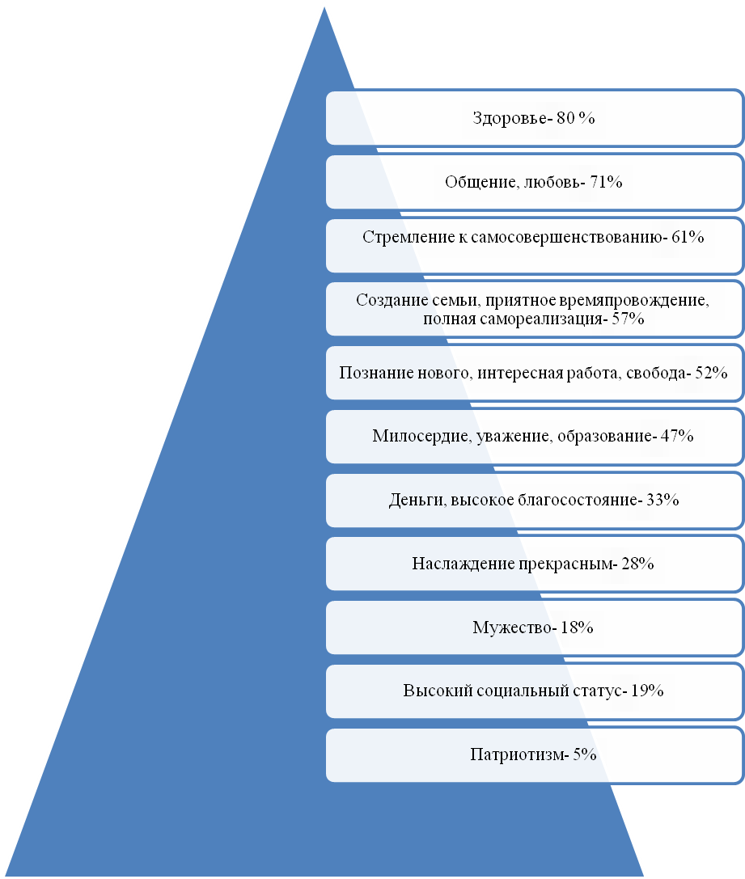

- Результаты исследования уровня толерантности в 5-8 классах.

- Деловые личностные качества учащихся также являются составляющей социальной активности и необходимы как в профессиональной деятельности, так и для становления и самосовершенствования личности. Было проведено анкетирование среди учащихся 9-10 классов о сформированности личных деловых качеств у учащихся.
Средние значения деловых личностных качеств (по пятибалльной системе)
Качества | Средний балл
Качества | 9 классы | 10 классы
Трудолюбие | 3,56 | 3,79
Творческое отношение к работе | 3,56 | 4,16
Целеустремленность | 3,91 | 4,16
Принципиальность | 3,81 | 3,79
Организованность | 3,65 | 3,48
Инициативность | 3,43 | 3,90
Настойчивость | 3,77 | 4,23
Энергичность | 4,05 | 4,42
Самостоятельность | 4,06 | 4,25
Порядочность | 4,32 | 4,46

Как видно из полученных ответов, самооценка деловых качеств достаточно высока, все перечисленные качества присущи учащимся практически в одинаковой степени. Исключением здесь можно считать лишь параметр «творческое отношение к работе», где учащиеся показали наибольшее расхождение в баллах. Данные качества являются составляющими социальной активности и требуют особого внимания при организации воспитательной работы с учащимися.
В качестве следующей составляющей социальной активной позиции личности нами были выделены гуманистические качества. Необходимо отметить, что достаточно высокая степень представленности данных качеств, также как и деловых, является важным условием для жизненной и профессиональной реализации личности, проявления позитивной социальной активности.
Средние значения гуманистических качеств
Качества | Средний балл
Качества | 9 классы | 10 классы
Честность | 4,24 | 4,20
Справедливость | 4,25 | 4,41
Доброжелательность | 4,03 | 4,46
Доверие к другим | 3,31 | 3,81
Общительность | 4,18 | 4,42
Терпимость | 3,58 | 3,65
Чуткость, внимательность | 3,93 | 4,23
Ответы учащихся показали весьма высокий уровень сформированности гуманистических качеств, однако здесь, так же как и в предыдущем случае, не исключается завышенная самооценка и стремление принимать желаемое за действительное. Результаты сравнения показывают лишь небольшие расхождения баллов по показателям «доверие к другим» и «доброжелательность».

Исходя из тех же самых позиций, что и в предыдущих вопросах, были изучены гражданские качества, присущие старшеклассникам.

Средние значения гражданских качеств у учащихся 9-10 классов
Качества | Средний балл
Качества | 9 классы | 10 классы
Самоотверженность | 3,03 | 3,46
Требовательность к себе | 3,74 | 4,0
Гражданское мужество | 3,08 | 3,51
Самокритичность | 4,03 | 3,83
Общественная активность | 3,32 | 3,72
Патриотизм | 3,63 | 3,86
Уважение прав и свобод других людей | 3,96 | 3,67
Готовность постоять за других | 3,91 | 4,30
Гражданская совесть, порядочность | 3,68 | 3,97

Как видно из таблицы, уровень самооценки гражданских качеств несколько ниже гуманистических и деловых, что можно объяснить трансформацией общественного сознания (современное гражданское общество только набирает силу) и переоценкой приоритетов современной молодежи. При этом следует отметить, что высокий уровень сформированности гражданских качеств и ценностей призван помочь учащимся свободно ориентироваться в ценностях общественной гражданской жизни в современном обществе, чтобы реализовать свой гражданский потенциал как личности.

Распределение ответов на вопрос: «В какой общественной жизни школы вы участвуете?» (%)
Мероприятия | 9 классы | 10 классы
Патриотические мероприятия | 23,4 | 24,6
Общешкольные мероприятия | 43,3 | 44,7
Волонтерское движение | 11,1 | 15,9
Различные акции | 3,4 | 5.1
Общешкольное самоуправление | 17,1 | 23,5
Другие виды деятельности | 1,7 | 2,7
По данному вопросу наблюдается ориентация обеих групп на традиционные общешкольные мероприятия (конкурсы, конференции, выставки и др.). Низкие показатели наблюдаются по вопросам участия в волонтерском движении и различных акциях.
Результаты исследования позволяют сделать выводы, что организуя целенаправленную работу по формированию социальной активной позиции, надо обратить внимание на следующие моменты:
• формирование социально значимых ценностей личности;
• развитие организованности, трудолюбия и инициативности, что является важными составляющими деловых качеств молодого человека;
• воспитание гражданских качеств, оказание помощи и поддержки в гражданском самоопределении личности;
• повышение уровня участия в общественной жизни школы, особенно в самоуправлении и различных видах внеучебной деятельности (патриотических мероприятиях, волонтерском движении и т. д.).
В большинстве случаев учащиеся правильно оценивают своё место в обществе и выделяют правильные ценностные приоритеты.

13.СОЦИАЛЬНАЯ АКТИВНОСТЬ И СОЦИАЛЬНОЕ ПАРТНЕРСТВО ОУ.
В 2012-2013 учебном году школа продолжала развивать партнерские отношения с различными организациями, учреждениями, предприятиями.
МБОУ ПГО «Пышминская СОШ» активно сотрудничает с ИРО Свердловской области и является базовой школой ИРО по программе INTEL «Обучение для будущего», с Камышловским представительством ИРО, Камышловским государственным педагогическим колледжем, областным педагогическим колледжем.
Школа сотрудничает с ГОУ ДОД «Дворец Молодежи», участвуя в областных мероприятиях разной направленности: конкурсы, выставки, слёты.
В МБОУ ПГО «Пышминская СОШ» действует сложившаяся в результате многолетнего сотрудничества система эффективного социального партнерства с местным сообществом. Это сотрудничество всегда составляло важную часть учебно-воспитательного процесса. Нашими партнёрами мы можем назвать коллективы:
- Центр культуры и досуга;
- ГБУ СОН СО «СРЦН Пышминского района» ;
- МБОУ ДОД ПГО «Пышминский ЦДОД»;
- СК «Юность»;
- МОУ ДОД «Детская школа искусств р.п. Пышма»;
- МОУ ДОД «Пышминская ДЮСШ»;
- ГБОУ ДОД СО «Пышминская ДЮСШ по велоспорту»;
-детской и взрослой районных библиотек;
- районного краеведческого музея.
В сотрудничестве коллектива МОУ Пышминская СОШ и местного сообщества проводится реализация социальных проектов:
 | Уровень | Название | Члены сообщества
 | Муниципальный | Шефская помощь:  -благоустройство памятника погибшим в ВОв;  -акция «Поздравь ветерана»;  -проведение митингов, праздников;  -индивидуальная помощь ветеранам на дому. | Учащиеся и педагоги школы, родители, жители поселка, Администрация ПГО, Управление р.п. Пышма, Совет ветеранов
 | Муниципальный | Трудовые десанты  - благоустройство территории поселка;  - озеленение, уход за насаждениями | Администрация ПГО, Управление р.п. Пышма, учащиеся и педагоги школы, родители, жители поселка
 | Муниципальный | Детский оздоровительный лагерь с дневным пребыванием | Учащиеся и педагоги школы, родители, жители поселка, ЦКиД, ЦДО, СК «Юность», ДЮСШ

Результативность партнерства

Одной из самых актуальных и социально значимых задач, стоящих перед нашим обществом сегодня, безусловно, является поиск путей формирования духовности, гражданской позиции учащихся, снижения роста преступлений среди молодежи.
В целях обеспечения социо-психолого-педагогических условий, способствующих сдерживанию асоциального и преступного поведения, безнадзорности и беспризорности подростков группы социального риска в МОУ Пышминская СОШ разработана программа профилактики правонарушений учащихся, которая предусматривает взаимодействие с субъектами профилактики, в том числе с МБОУ ДОД ПГО «Пышминский ЦДОД; Пышминским Центром культуры и досуга, с библиотеками, с ТКДН и ЗП и др.
В ОУ имеются договоры о сотрудничестве с районным Центром культуры и досуга, с ЦДО, спорткомплексом «Юность». Составлены планы совместной деятельности, включая мероприятия по профилактике правонарушений, формированию ЗОЖ, культуры, в которых отражаются направления работы, мероприятия (рейды, акции, тренинги), сроки проведения.
Раз в месяц проходит Совет профилактики с участием инспектора ПДН, ТКДН и ЗП представителей администрации школы, соцпедагогов, классных руководителей, родителей.
Формы взаимодействия с инспектором ТКДН и ЗП: совместные рейды, Совет профилактики, беседы на родительских собраниях, классных часах, работа в рамках акций: «Подросток», «Беглец», «Лидер», «Беспризорник», «Молодёжь без пива», «Подросток – игла», «Подросток – лето».
В образовательном учреждении сложилась система массовой и профилактической работы совместно с Центром культуры и досуга и библиотеками, которая предполагает не только мероприятия по правовому просвещению, профилактике правонарушений и зависимого поведения, но и дела, которые способствуют духовно-нравственному и гражданско – патриотическому воспитанию несовершеннолетних.
Так в 2012-2013 учебном году наиболее значимыми мероприятиями стали беседы, проведённые совместно с районной детской библиотекой: « Что такое право?», «Береги красоту вокруг себя», «Самое ценное – жизнь и здоровье человека», «Оскорбление и клевета», «Будь осторожен!» и др.
В центральной районной библиотеке для школьников 9 классов проводятся экскурсии по библиотеке, т.к. с этого возраста девятиклассники считаются читателями взрослой библиотеки. Библиотечные работники за первый квартал провели массовые мероприятия: «Подвиг любви бескорыстной (литературная композиция), «Меж звёзд и галактик» (викторина), «Воспетые Пушкиным» (литературно-музыкальный вечер), «Я сын страдания» (литературный вечер), «С русским воином через века» (книжная выставка) и др.
В рамках комплексной программы по профилактике правонарушений и безнадзорности несовершеннолетних в 2012-2013 учебном году МБОУ ПГО «Пышминская СОШ» совместно с Центром культуры и досуга осуществляла свою работу по ряду направлений:
-Правовое просвещение
Организация деловой игры для учащихся 9-11 классов «Кто прав?» гражданско-правовые навыки подростков.
-Воспитание толерантности
Конкурс-концерт «Моя семья-талант!» воспитание толерантного отношения к культуре и традициям разных народов.
Фестиваль « Пышма – многонациональная»
-Профилактика негативных проявлений в подростковой и молодежной среде
Круглый стол для учащихся 9-11 классов «Молодежные субкультуры «за» и «против»» профилактика экстремизма в подростковой среде.
-Профилактика дорожно-транспортного травматизма
Игра для учащихся начальной школы «Веселый светофор»
Конкурс рисунков для учащихся 1-4 классов «Безопасная дорога»
Игровая программа «Весёлый перекрёсток»
-Популяризация навыков здорового образа жизни
Конкурс для учащихся 1-11 классов «Спорт и школа - едины!»
Выступление агитбригады «Мы за здоровый образ жизни!»
Беседа «Рюмка не для подростка» с просмотром видеоролика
Табак-шоу «Спасибо не курю!»
Тематические дискотеки
Традицией стало шествие по посёлку в знак пропаганды ЗОЖ в рамках Дня трезвости.
Таким образом, в МБОУ ПГО «Пышминская СОШ» ведётся работа во взаимодействии с другими учреждениями, включая учреждения культуры, реализуется комплекс мероприятий по профилактике правонарушений среди подростков, и это приносит определённые положительные результаты: меньше стало учащихся, состоящих на учёте, тест на наркозависимость показал, что среди учащихся не выявлено детей, употребляющих наркотики, в рамках операции «Лидер» не выявлено групп криминальной и антиобщественной направленности, 50% учащихся «группы риска» посещают кружки и секции в различных учреждениях посёлка.

13.5. Публикации в СМИ об образовательном учреждении и педагогах
Список статей о деятельности МБОУ ПГО «Пышминская СОШ», опубликованных в газете «Пышминские вести» в 2012-2013 уч.г.
- Газета «Пышминские вести» № 26 от 6 апреля 2013года. Статья о А. Калимуллиной и А. Бажиной – дипломанты конкурса «Весёлые трели».
- Газета «Пышминские вести» № 32 от 24 апреля 2013года. Статья И. Уваровой. «ОSТ. Жизнь» о спектакле с участием А.Дмитрова, В. Ивановой.
- Газета «Пышминские вести» № 28 от13 апреля 2013года. «Хочу в школу» - интервью с зам.директора по УВР Н.М. Лемешевой.
- Газета «Пышминские вести» № 35 от 2 мая 2013 года. Статья зам.директора по УВР Е.П. Майшевой « В науку первые шаги».
Статья «Сильна в математике» о Г.Н. Чикишевой.
- Газета «Пышминские вести» № 22 от23 марта 2013 года. Статья Е. Зыряновой «Изучаем край родной» .
- Газета «Пышминские вести» № 15 от 27 февраля 2013 года. Статья И. Виноградовой «Танцуй, лидер!» о «пышминских радаровцах».
Статья Е. Шиховой «Юность вспомнить позвала».
Координаторами воспитательной работы в школе являются классные руководители. В школьном методическом объединении классных руководителей в 2012-2013 учебном году состоит 34 классных руководителя.
Задачи работы методобъединения классных руководителей:
- развитие теоретического потенциала педагогов, поддержание их интереса к научно-методической литературе по проблемам духовно-нравственного, гражданского воспитания учащихся;
- определение путей и способов совершенствования и обновление воспитательной работы с учащимися
Планируемый результат:

- Владение всеми педагогами методами диагностики уровня развития обучающихся, умение выстраивать на основе полученных данных технологические, реально достижимые цели и задачи педагогической деятельности.
- Умение отбирать целесообразное содержание, способы и средства с учётом зоны ближайшего развития, изменяемых, познавательных и социальных характеристик обучающихся.
- Умение творчески применять известные и разрабатывать авторские образовательные идеи, технологии, методические приёмы.

За период 2012-2013 года были проведены следующие заседания школьного методического объединения классных руководителей

№ П/П | Тема заседания | Ответственные | Сроки
1 | «Организация и контроль за работой классных руководителей»  - Анализ воспитательной работы за прошедший год  - Планирование воспитательной работы на 2012-2013 учебный год  - График проведения общешкольных внеурочных воспитательных мероприятий классными руководителями | Калимуллина Н.В. | Сентябрь
2 | «Система воспитания как педагогическое явление».  - Традиционные формы и методы воспитательной работы  - Инновационные формы и методы воспитательной работы | Калимуллина Н.В. | Октябрь
3 | Круглый стол «Методические основы профилактики асоциального поведения учащихся».  - Профилактика правонарушений учащихся (из опыта работы), профилактика суицидального поведения  - Современные формы работы с родителями  - Анализ деятельности классных руководителей по профилактике правонарушений | Калимуллина Н.В,  Комлева Т.С., Удачина Е.А. | декабрь
4 | «Патриотическое воспитание учащихся»  - Планирование месячника гражданско-патриотического воспитания  - Итоги реализации программы гражданско-патриотического воспитания «Отечество» | Калимуллина Н.В., Зырянова Е.Н. | январь
5 | Совещание по вопросам летнего оздоровления и трудоустройства учащихся, профилактики гибели и травматизма в летний период | Калимуллина Н.В., Комлева Т.С. | апрель

Было проведено несколько занятий «Школы молодого классного руководителя», так как в методическое объединение кл. руководителей влились молодые специалисты: Чернышева Е.М., Мялицина С.А. Были проведены следующие занятия для молодых классных руководителей:
- Должностные обязанности классного руководителя (Калимуллина Н.В.).
- Знакомство с Положением о классном руководстве (Калимуллина Н.В.).
- Планирование в работе классного руководителя (Калимуллина Н.В.).
- Документация классного руководителя . (Калимуллина Н.В.).
- Развитие самоуправления в классном коллективе (Калимуллина Н.В., Зырянова Е.Н.).
Недостаточно было проведено методических занятий для молодых классных руководителей. Недостаток учёб можно объяснить частой заменой этих классных руководителей другими по причине отсутствия (курсовая подготовка, больничный лист).
Презентация опыта классных руководителей в районе и вне Пышминского ГО.
Яценко О.Я. –
Выступление на районной конференции классных руководителей «Гражданско-патриотическое воспитание учащихся»
Шихова Е.Б. –
Выступление на районной конференции классных руководителей «Гражданско-патриотическое воспитание учащихся»
Основина Н.И.-
Выступление на районной конференции классных руководителей «Гражданско-патриотическое воспитание учащихся»
Привалова С.А. –
1. Участие в районных педагогических чтениях (1 место в секции) «Социальное проектирование – условие социализации детей старшего возраста»
2. Окружная 11 научно-практическая конференция «Теория и практика реализации ФГОС» (г. Камышлов, февраль, 2013 г.) - выступление с темой «Социальное проектирование – условие социализации детей старшего возраста» (публикация в методическом сборнике конференции);

3.Областной конкурс методических разработок классных руководителей, апрель-май 2013 год, ГБОУ ДПО СО «ИРО» - методическая разработка социального проекта «Мы – шефы!»
Мялицина С.А. - областной конкурс методических разработок классных руководителей, апрель-май 2013 год, ГБОУ ДПО СО «ИРО» - методическая разработка социально-экологического «А вы могли бы?»
Язовских О.Д. - областной конкурс методических разработок классных руководителей, апрель-май 2013 год, ГБОУ ДПО СО «ИРО» - методическая разработка, проект ЮИД «Светофор»

14.ВЫВОДЫ О РЕЗУЛЬТАТАХ ДЕЯТЕЛЬНОСТИ В 2012-2013 учебном году.
- Школа предоставляет доступное, качественное образование, воспитание и развитие в комфортных условиях, адаптированных к возможностям и способностям каждого ребенка.
- В управлении школой органично сочетается качественное функционирование и инновационное развитие образовательного учреждения. Разработаны механизмы перехода экспериментальных разработок, имеющих положительные результаты, в режим функционирования.
- Педагогический коллектив на основе анализа и структурирования возникающих проблем выстраивает перспективы развития в соответствии с уровнем требований современного этапа развития общества.
- Качество образовательных воздействий осуществляется за счет эффективного использования современных образовательных технологий, в том числе информационно-коммуникационных.
- В управлении школой сочетаются принципы единоначалия с демократичностью школьного уклада. Родители являются активными участниками органов соуправления школой.
- В школе созданы все условия для самореализации ребенка в урочной и внеурочной деятельности, что подтверждается качеством и уровнем участия в олимпиадах, фестивалях, конкурсах, смотрах различного вида.
- Родители, выпускники и местное сообщество высказывают позитивное отношение к деятельности школы.
- Результаты деятельности школы по различным направлениям, по реализации путей решения возникающих проблем могут быть транслируемы в другие учебные учреждения района.
Указанные выше результаты деятельности подтверждают положительную динамику развития образовательного учреждения, но, все же остается ряд проблем требующих разрешения.
Цель деятельности на 2013-2014 учебный год
Создание условий для формирования открытой, саморазвивающейся, информационно и технологически оснащенной образовательной системы, способной в полной мере удовлетворять образовательные запросы личности и социума, обеспечивать доступность качественного образования.

Приоритетные направления деятельности и задачи на 2013-2014 учебный год
Направления деятельности:
- Создание условий для перехода на федеральные государственные образовательные стандарты второго поколения в основной школе.
- Создание условий для перехода начальной школы и учащихся 5 классов на образовательную систему «Школа 2100».
- Повышение профессиональной компетентности учителя в вопросах инновационной работы.
- Создание условий и совершенствования материально-технической базы для работы с одаренными детьми.
- Сохранение и укрепление здоровья школьников
- Совершенствование управления школой путем развития форм общественного управления.
- Актуализация воспитательного потенциала школы с целью обеспечения условий для духовно-нравственного развития, нравственно-патриотического воспитания личности школьника.
- Формирование условий для создания комфортной среды в образовательном процессе.
В новом учебном году следует решить следующие задачи:
1. Отработать наиболее эффективные технологии преподавания предметов, сочетающих в себе разнообразные вариативные подходы к творческой деятельности учащихся и их оценке.
2. Изучить технологии образовательной системы «Школа 2100»: технологию проблемно-диалогического обучения, технологию продуктивного чтения, технологию оценочной деятельности.
3. Сформировать у 100% учащихся, действенные и системные знания на уровне государственного образовательного стандарта по предметам.
3. Формировать у учащихся умения применять знания в творческих условиях.
4. Совершенствовать работу по диагностике:
• отслеживающую динамику развития учащихся;
• фиксирующую уровень обученности учащихся на каждом этапе школьного обучения.
5. Совершенствовать систему внеурочной деятельности по предметам.
6. Формировать у учащихся потребность в обучении и саморазвитии, раскрытие творческого потенциала ученика.
7. Стимулировать учителя к применению новых методов обучения, внедрению в практику интерактивных педагогических технологий.
8. Постоянно контролировать работу учителей со слабоуспевающими учащимися с целью предупреждения неуспеваемости.
9. Система воспитательной работы должна стать специально организованным процессом формирования и принятия гуманных, социально одобренных ценностей и образцов гражданского поведения
10. При планировании воспитательной работы школы для реализации «деятельностного» подхода определить несколько приоритетных направлений по видам деятельности: ценностно-ориентированная деятельность; интеллектуально-познавательная деятельность; эколого-трудовая деятельность; эстетическо-художественная деятельность; спортивно-оздоровительная деятельность; досуговая деятельность.

